SPECYFIKACJA WARUNKÓW ZAMÓWIENIA

ZAMAWIAJĄCY:
Miejski Ośrodek Sportu i Rekreacji w Elblągu

Zaprasza do złożenia oferty w trybie art. 275 pkt 2 (trybie podstawowym z możliwością przeprowadzenia negocjacji) o wartości zamówienia nieprzekraczającej progów unijnych
o jakich stanowi art. 3 ustawy z 11 września 2019 r. - Prawo zamówień publicznych
(Dz. U. z 2019 r. poz. 2019) – dalej ustawy PZP na USŁUGI pn:

„Świadczenie usługi w zakresie usuwania śniegu z dachów obiektów zarządzanych przez MOSiR
w Elblągu w sezonie zimowym 2021/2022”

Nr postępowania: DA.2620.1.2021.OS

Zamawiający oczekuje, że Wykonawcy zapoznają się dokładnie z treścią niniejszej SWZ. Wykonawca ponosi ryzyko niedostarczenia wszystkich wymaganych informacji i dokumentów, oraz przedłożenia oferty nie odpowiadającej wymaganiom określonym przez Zamawiającego.

25.11.2021

SPIS TREŚCI
I. Nazwa oraz adres Zamawiającego 3
II. Ochrona danych osobowych 3
III. Tryb udzielania zamówienia 4
IV. Opis przedmiotu zamówienia 5
V. Wizja lokalna 6
VI. Podwykonawstwo 6
VII. Termin wykonania zamówienia 6
VIII. Warunki udziału w postępowaniu 6
IX. Podstawy wykluczenia z postępowania 7
X. Podmiotowe środki dowodowe. Oświadczenia i dokumenty, jakie zobowiązani są dostarczyć Wykonawcy w celu potwierdzenia spełniania warunków udziału w postępowaniu oraz wykazania braku podstaw wykluczenia 8
XI. Poleganie na zasobach innych podmiotów 10
XII. Informacja dla Wykonawców wspólnie ubiegających się o udzielenie zamówienia 11
XIII. Informacje o sposobie porozumiewania się zamawiającego z Wykonawcami oraz przekazywania oświadczeń lub dokumentów 11
XIV. Opis sposobu przygotowania ofert oraz dokumentów wymaganych przez Zamawiającego w SWZ 12
XV. Sposób obliczania ceny oferty 14
XVI. Wymagania dotyczące wadium 15
XVII. Termin związania ofertą 15
XVIII. Miejsce i termin składania ofert 15
XIX. Otwarcie ofert 15
XX. Opis kryteriów oceny ofert wraz z podaniem wag tych kryteriów i sposobu oceny ofert 16
XXI. Informacje o formalnościach, jakie powinny być dopełnione po wyborze oferty w celu zawarcia umowy 17
XXII. Wymagania dotyczące zabezpieczenia należytego wykonania umowy 18
XXIII. Informacje o treści zawieranej umowy oraz możliwości jej zmiany 18
XIV. Pouczenie o środkach ochrony prawnej przysługujących Wykonawcy 19
XXV. Zalecenia Zamawiającego 20
XXVI. Spis załączników 21

I. Nazwa oraz adres Zamawiającego
Miejski Ośrodek Sportu i Rekreacji w Elblągu
ul. Karowa 1, 82-300 Elbląg
NIP 5783119776

Godziny pracy Zamawiającego: 7³⁰-15³⁰ od poniedziałku do piątku.
tel. (55) 625 63 00, fax (55) 625 63 10, e-mail: mosir@mosir.elblag.eu

Adres strony internetowej prowadzonego postępowania:
https://platformazakupowa.pl/transakcja/538733
Uwaga! W przypadku gdy wniosek o wgląd w protokół, o którym mowa w art. 74 ust. 1 ustawy PZP wpłynie 30 minut przed końcem godzin pracy, odpowiedź zostanie udzielona dnia następnego (roboczego).
Uwaga! Zamawiający przypomina, że w toku postępowania zgodnie z art. 61 ust. 2 ustawy PZP komunikacja ustna dopuszczalna jest jedynie w toku negocjacji lub dialogu oraz w odniesieniu do informacji, które nie są istotne. Zasady dotyczące sposobu komunikowania się zostały przez Zamawiającego umieszczone w rozdziale XIII pkt 3.

II. Ochrona danych osobowych
- Zgodnie z art. 13 ust. 1 i 2 rozporządzenia Parlamentu Europejskiego i Rady (UE) 2016/679 z dnia 27 kwietnia 2016 r. w sprawie ochrony osób fizycznych w związku z przetwarzaniem danych osobowych i w sprawie swobodnego przepływu takich danych oraz uchylenia dyrektywy 95/46/WE (ogólne rozporządzenie o danych) (Dz. U. UE L119 z dnia 4 maja 2016 r., str. 1; zwanym dalej „RODO”) informujemy, że:
- administratorem Pani/Pana danych osobowych jest Miejski Ośrodek Sportu i Rekreacji w Elblągu;
- administrator wyznaczył Inspektora Danych Osobowych, z którym można się kontaktować pod adresem e-mail: iod@mosir.elblag.eu;
- Pani/Pana dane osobowe przetwarzane będą na podstawie art. 6 ust. 1 lit. c RODO w celu związanym z przedmiotowym postępowaniem o udzielenie zamówienia publicznego, prowadzonym w trybie podstawowym;
- odbiorcami Pani/Pana danych osobowych będą osoby lub podmioty, którym udostępniona zostanie dokumentacja postępowania w oparciu o art. 74 ustawy PZP;
- Pani/Pana dane osobowe będą przechowywane, zgodnie z art. 78 ust. 1 PZP przez okres 4 lat od dnia zakończenia postępowania o udzielenie zamówienia, a jeżeli czas trwania umowy przekracza 4 lata, okres przechowywania obejmuje cały czas trwania umowy;
- obowiązek podania przez Panią/Pana danych osobowych bezpośrednio Pani/Pana dotyczących jest wymogiem ustawowym określonym w przepisach ustawy PZP, związanym z udziałem w postępowaniu o udzielenie zamówienia publicznego;
- w odniesieniu do Pani/Pana danych osobowych decyzje nie będą podejmowane
w sposób zautomatyzowany, stosownie do art. 22 RODO;
- posiada Pani/Pan:
- na podstawie art. 15 RODO prawo dostępu do danych osobowych Pani/Pana dotyczących (w przypadku, gdy skorzystanie z tego prawa wymagałoby po stronie administratora niewspółmiernie dużego wysiłku może zostać Pani/Pan zobowiązana do wskazania dodatkowych informacji mających na celu sprecyzowanie żądania, w szczególności podania nazwy lub daty postępowania o udzielenie zamówienia publicznego lub konkursu albo sprecyzowanie nazwy lub daty zakończonego postępowania o udzielenie zamówienia);
- na podstawie art. 16 RODO prawo do sprostowania Pani/Pana danych osobowych (skorzystanie z prawa do sprostowania nie może skutkować zmianą wyniku postępowania o udzielenie zamówienia publicznego ani zmianą postanowień umowy w zakresie niezgodnym z ustawą PZP oraz nie może naruszać integralności protokołu oraz jego załączników);
- na podstawie art. 18 RODO prawo żądania od administratora ograniczenia przetwarzania danych osobowych z zastrzeżeniem okresu trwania postępowania o udzielenie zamówienia publicznego lub konkursu oraz przypadków, o których mowa w art. 18 ust. 2 RODO (prawo do ograniczenia przetwarzania nie ma zastosowania w odniesieniu do przechowywania, w celu zapewnienia korzystania ze środków ochrony prawnej lub w celu ochrony praw innej osoby fizycznej lub prawnej, lub z uwagi na ważne względy interesu publicznego Unii Europejskiej lub państwa członkowskiego);
- prawo do wniesienia skargi do Prezesa Urzędu Ochrony Danych Osobowych, gdy uzna Pani/Pan, że przetwarzanie danych osobowych Pani/Pana dotyczących narusza przepisy RODO;
- nie przysługuje Pani/Panu:
- w związku z art. 17 ust. 3 lit. b, d lub e RODO prawo do usunięcia danych osobowych;
- prawo do przenoszenia danych osobowych, o którym mowa w art. 20 RODO;
- na podstawie art. 21 RODO prawo sprzeciwu, wobec przetwarzania danych osobowych, gdyż podstawą prawną przetwarzania Pani/Pana danych osobowych jest art. 6 ust. 1 lit. c RODO;
- przysługuje Pani/Panu prawo wniesienia skargi do organu nadzorczego na niezgodne z RODO przetwarzanie Pani/Pana danych osobowych przez administratora. Organem właściwym dla przedmiotowej skargi jest Urząd Ochrony Danych Osobowych, ul. Stawki 2, 00-193 Warszawa.

III. Tryb udzielania zamówienia
- Niniejsze postępowanie prowadzone jest w trybie podstawowym o jakim stanowi art. 275 pkt 2 PZP oraz w oparciu o niniejszą Specyfikację Warunków Zamówienia, zwaną dalej „SWZ”.
- Zamawiający zastrzega sobie możliwość prowadzenia negocjacji ofert, w celu ulepszenia treści ofert, które podlegają ocenie w ramach kryteriów oceny ofert.
- Zamawiający nie przewiduje ograniczenia liczby Wykonawców, których będzie mógł zaprosić do negocjacji, o których mowa w ust. 2.
- Szacunkowa wartość przedmiotowego zamówienia nie przekracza progów unijnych
o jakich mowa w art. 3 ustawy PZP.
- Zamawiający nie przewiduje aukcji elektronicznej.
- Zamawiający nie przewiduje złożenia oferty w postaci katalogów elektronicznych.
- Zamawiający nie prowadzi postępowania w celu zawarcia umowy ramowej.
- Zamawiający nie zastrzega możliwości ubiegania się o udzielenie zamówienia wyłącznie przez Wykonawców, o których mowa w art. 94 PZP.
- Wymagania związane z realizacją zamówienia w zakresie zatrudnienia przez Wykonawcę lub podwykonawcę na podstawie stosunku pracy osób wykonujących wskazane przez zamawiającego czynności w zakresie realizacji zamówienia, jeżeli wykonanie tych czynności polega na wykonywaniu pracy w sposób określony w art. 22 § 1 ustawy z dnia 26 czerwca 1974 r. - Kodeks pracy (Dz. U. z 2019 r. poz. 1040, 1043
i 1495) obejmują czynności w zakresie usuwania śniegu z dachów obiektów zarządzanych przez MOSiR, opisane szczegółowo w Załączniku nr 1 do SWZ – Opis Przedmiotu Zamówienia.
- Szczegółowe wymagania dotyczące realizacji oraz egzekwowania wymogu zatrudnienia na podstawie stosunku pracy zostały określone we wzorze umowy oraz Opisie Przedmiotu Zamówienia (OPZ), stanowiącymi odpowiednio Załącznik nr 1 oraz Załącznik nr 7 do SWZ.
- Zamawiający nie określa dodatkowych wymagań związanych z zatrudnianiem osób,
o których mowa w art. 96 ust. 2 pkt 2 PZP.

IV. Opis przedmiotu zamówienia
- Przedmiotem zamówienia jest świadczenie usługi w zakresie usuwania śniegu
z dachów obiektów zarządzanych przez MOSiR w Elblągu:
- dachu Centrum Rekreacji Wodnej „Dolinka” przy ul. Moniuszki 25;
- dachu krytej pływalni przy ul. Robotniczej 68.
- dachu krytego lodowiska przy ul. Karowej 1;
- dachu hali sportowo – widowiskowej przy al. Grunwaldzkiej 135;
- Wspólny Słownik Zamówień CPV: 90620000-9 – usługi odśnieżania
- Zamawiający dopuszcza możliwości składania ofert częściowych, wg podziału:
- Część I – odśnieżanie dachu:
- dach Centrum Rekreacji Wodnej o powierzchni ok. 3 600 m²;
- dach krytej pływalni o powierzchni ok. 1760 m²
- Część II – odśnieżanie dachu krytego lodowiska o powierzchni ok. 5300 m²
o pochyłości dwustronnej 12%;
- Część III – odśnieżanie dachu hali sportowo – widowiskowej o powierzchni ok. 7100 m²
- Zamawiający dopuszcza składanie ofert częściowych. Zamówienie zostało podzielone na trzy części. Wykonawca może złożyć Ofertę na dowolną liczbę części. Każdy
z Wykonawców może złożyć ofertę na jedną Część lub na wszystkie Części zamówienia. Zamawiający dokonuje wyboru oferty najkorzystniejszej odrębnie dla każdej Części zamówienia.
- Zamawiający nie dopuszcza składania ofert wariantowych oraz w postaci katalogów elektronicznych.
- Zamawiający przewiduje udzielenie Wykonawcy zamówień zgodnie z art. 214 ust. 1 pkt 7 ustawy PZP w okresie obowiązywania umowy o wartości do 12% wartości zamówienia podstawowego.
- Udzielenie zamówień, o których mowa w art. 214 ust. 1 pkt 7 PZP będzie polegać na powtórzeniu podobnych usług do usług określonych w zamówieniu podstawowym.
- Zakres usług podobnych dotyczy odśnieżania dachów:
- budynku administracyjno-socjalnego przy ul. Skrzydlatej 1A o powierzchni ok. 75 m²,
- budynku przystani kajakowej przy ul. Radomskiej 5 o powierzchni ok. 835 m²,
- budynku administracyjno-socjalnego przy ul. Agrykola 8A o powierzchni ok. 586m²,
- sali sportowej „Atletikon” o powierzchni ok. 696 m²,
- Zamówienie zostanie udzielone na podstawie odrębnej umowy z Wykonawcą po przeprowadzeniu odrębnego postępowania o udzielnie zamówienia publicznego
w trybie z wolnej ręki.
- Zamówienia będą udzielane w przypadku wystąpienia potrzeby zwiększenia zakresu rzeczowego usług stanowiących przedmiot zamówienia na skutek braku możliwości wykonania prac określonych w ust. 6 pkt 2 własnymi siłami Zamawiającego.
- Zamawiający nie przewiduje udzielania zamówień, o których mowa w art. 214 ust. 1
pkt 8.
- Szczegółowy opis oraz sposób realizacji zamówienia zawiera Opis Przedmiotu Zamówienia (OPZ), stanowiący Załącznik nr 1 do SWZ.

V. Wizja lokalna
- Zamawiający rekomenduje przeprowadzenie przez Wykonawcę wizji lokalnej jako czynności pomocniczej przy przygotowaniu oferty.
- W celu umówienia wizji lokalnej należy kontaktować się z osobami wyznaczonymi do komunikowania się z Wykonawcami.
- Zamawiający nie przewiduje sprawdzenia przez Wykonawcę dokumentów niezbędnych do realizacji zamówienia dostępnych na miejscu u Zamawiającego.

VI. Podwykonawstwo
- Wykonawca może powierzyć wykonanie części zamówienia podwykonawcy (podwykonawcom).
- Zamawiający nie zastrzega obowiązku osobistego wykonania przez Wykonawcę kluczowych części zamówienia.
- Zamawiający wymaga, aby w przypadku powierzenia części zamówienia podwykonawcom, Wykonawca wskazał w ofercie części zamówienia, których wykonanie zamierza powierzyć podwykonawcom oraz podał (o ile są mu wiadome na tym etapie) nazwy (firmy) tych podwykonawców.

VII. Termin wykonania zamówienia
Zamówienie publiczne będzie realizowane w terminie: 4 miesięcy od dnia podpisania umowy, tj. w sezonie zimowym 2021/2022.

VIII. Warunki udziału w postępowaniu
- O udzielenie zamówienia mogą ubiegać się Wykonawcy, którzy nie podlegają wykluczeniu na zasadach określonych w Rozdziale IX SWZ, oraz spełniają określone przez Zamawiającego warunki udziału w postępowaniu.
- O udzielenie zamówienia mogą ubiegać się Wykonawcy, którzy spełniają warunki dotyczące:

- zdolności do występowania w obrocie gospodarczym:
Zamawiający nie stawia warunku w powyższym zakresie.
- uprawnień do prowadzenia określonej działalności gospodarczej lub zawodowej, o ile wynika to z odrębnych przepisów:
Zamawiający nie stawia warunku w powyższym zakresie.
- sytuacji ekonomicznej lub finansowej:
Zamawiający nie stawia warunku w powyższym zakresie.
- zdolności technicznej lub zawodowej:
W zakresie Części I Zamówienia
Wykonawca spełni warunek jeżeli wykaże, że:
- dysponuje co najmniej dwiema osobami posiadającymi odpowiednią wiedzę (uprawnienia/kwalifikacje) oraz aktualne zezwolenia upoważniające do pracy na wysokości, zgodnie ze wzorem stanowiącym Załącznik nr 4 do SWZ.
W zakresie Części II Zamówienia
Wykonawca spełni warunek jeżeli wykaże, że:
- dysponuje co najmniej dwiema osobami posiadającymi odpowiednią wiedzę (uprawnienia/kwalifikacje) oraz aktualne zezwolenia upoważniające do pracy na wysokości, zgodnie ze wzorem stanowiącym Załącznik nr 4 do SWZ.
W zakresie Części III Zamówienia
Wykonawca spełni warunek jeżeli wykaże, że:
- dysponuje co najmniej dwiema osobami posiadającymi odpowiednią wiedzę (uprawnienia/kwalifikacje) oraz aktualne zezwolenia upoważniające do pracy na wysokości, zgodnie ze wzorem stanowiącym Załącznik nr 4 do SWZ.
- Zamawiający, informuje że w stosunku do Wykonawców wspólnie ubiegających się
o udzielenie zamówienia, w odniesieniu do warunku dotyczącego zdolności technicznej lub zawodowej – dopuszcza się łączne spełnianie warunku przez Wykonawców.
- Zamawiający może na każdym etapie postępowania, uznać, że Wykonawca nie posiada wymaganych zdolności, jeżeli posiadanie przez Wykonawcę sprzecznych interesów, w szczególności zaangażowanie zasobów technicznych lub zawodowych Wykonawcy w inne przedsięwzięcia gospodarcze Wykonawcy może mieć negatywny wpływ na realizację zamówienia.

IX. Podstawy wykluczenia z postępowania
- Z postępowania o udzielenie zamówienia wyklucza się Wykonawców, w stosunku do których zachodzi którakolwiek z okoliczności wskazanych:
- w art. 108 ust. 1 PZP;
- w art. 109 ust. 1 pkt. 4, 5, 7 PZP, tj.:
- w stosunku do którego otwarto likwidację, ogłoszono upadłość, którego aktywami zarządza likwidator lub sąd, zawarł układ z wierzycielami, którego działalność gospodarcza jest zawieszona albo znajduje się on w innej tego rodzaju sytuacji wynikającej z podobnej procedury przewidzianej w przepisach miejsca wszczęcia tej procedury;
- który w sposób zawiniony poważnie naruszył obowiązki zawodowe, co podważa jego uczciwość, w szczególności gdy Wykonawca w wyniku zamierzonego działania lub rażącego niedbalstwa nie wykonał lub nienależycie wykonał zamówienie, co zamawiający jest w stanie wykazać za pomocą stosownych dowodów;
- który z przyczyn leżących po jego stronie, w znacznym stopniu lub zakresie nie wykonał lub nienależycie wykonał albo długotrwale nienależycie wykonywał istotne zobowiązanie wynikające z wcześniejszej umowy w sprawie zamówienia publicznego lub umowy koncesji, co doprowadziło do wypowiedzenia lub odstąpienia od umowy, odszkodowania, wykonania zastępczego lub realizacji uprawnień z tytułu rękojmi za wady;
- Wykluczenie Wykonawcy następuje zgodnie z art. 111 PZP.

X. Podmiotowe środki dowodowe. Oświadczenia i dokumenty, jakie zobowiązani są dostarczyć Wykonawcy w celu potwierdzenia spełniania warunków udziału w postępowaniu oraz wykazania braku podstaw wykluczenia
- Do oferty Wykonawca zobowiązany jest dołączyć aktualne na dzień składania ofert oświadczenie o spełnianiu warunków udziału w postępowaniu oraz o braku podstaw do wykluczenia z postępowania – zgodnie z Załącznikiem nr 3 do SWZ;
- Informacje zawarte w oświadczeniu, o którym mowa w ust. 1 stanowią wstępne potwierdzenie, że Wykonawca nie podlega wykluczeniu oraz spełnia warunki udziału
w postępowaniu.
- Zamawiający może wezwać Wykonawcę, którego oferta została najwyżej oceniona, do złożenia w wyznaczonym terminie, nie krótszym niż 5 dni od dnia wezwania, podmiotowych środków dowodowych, aktualnych na dzień złożenia podmiotowych środków dowodowych.
- Podmiotowe środki dowodowe wymagane od Wykonawcy mogą obejmować:
    - Dokumenty potwierdzające brak podstaw wykluczenia Wykonawcy z udziału
w postepowaniu:
- Oświadczenie wykonawcy, w zakresie art. 108 ust. 1 pkt 5 ustawy, o braku przynależności do tej samej grupy kapitałowej, w rozumieniu ustawy z dnia
16 lutego 2007 r. o ochronie konkurencji i konsumentów ((Dz.U. z 2021 r. poz. 275. ze zm.), z innym Wykonawcą, który złożył odrębną ofertę, ofertę częściową lub wniosek o dopuszczenie do udziału w postępowaniu, albo oświadczenia o przynależności do tej samej grupy kapitałowej wraz z dokumentami lub informacjami potwierdzającymi przygotowanie oferty, oferty częściowej lub wniosku o dopuszczenie do udziału w postępowaniu niezależnie od innego wykonawcy należącego do tej samej grupy kapitałowej – załącznik nr 5 do SWZ;
- Odpis lub informacja z Krajowego Rejestru Sądowego lub z Centralnej Ewidencji i Informacji o Działalności Gospodarczej, w zakresie art. 109 ust. 1 pkt 4 ustawy, sporządzonych nie wcześniej niż 3 miesiące przed jej złożeniem, jeżeli odrębne przepisy wymagają wpisu do rejestru lub ewidencji;
- Oświadczenie Wykonawcy o aktualności informacji zawartych w oświadczeniu,
o którym mowa w ust. 1, w zakresie podstaw wykluczenia z postępowania wskazanych przez Zamawiającego, o których mowa w art. 108 ust. 1 pkt 1-4, 6 oraz w art. 109 ust. 1 pkt 5, 7.
    - Dokumenty potwierdzające spełnienie przez Wykonawcę warunków udziału
w postępowaniu:
    - Wykaz osób skierowanych przez Wykonawcę do realizacji zamówienia publicznego, posiadających odpowiednią wiedzę i doświadczenie oraz aktualne zezwolenia upoważniające do pracy na wysokości wraz z podaniem informacji o podstawie do dysponowania tymi osobami. W przypadku składania oferty wspólnej Wykonawcy składają zgodnie z wyborem jeden wspólny wykaz lub oddzielne wykazy - załącznik nr 4 do SWZ.
- Jeżeli Wykonawca ma siedzibę lub miejsce zamieszkania poza terytorium Rzeczypospolitej Polskiej, zamiast dokumentu, o których mowa w ust. 4 pkt 1 lit. b, składa dokument lub dokumenty wystawione w kraju, w którym Wykonawca ma siedzibę lub miejsce zamieszkania, potwierdzające odpowiednio, że nie otwarto jego likwidacji ani nie ogłoszono upadłości. Dokument, o którym mowa powyżej, powinien być wystawiony nie wcześniej niż 3 miesiące przed upływem terminu składania ofert.
- Zamawiający nie wzywa do złożenia podmiotowych środków dowodowych, jeżeli może je uzyskać za pomocą bezpłatnych i ogólnodostępnych baz danych, w szczególności rejestrów publicznych w rozumieniu ustawy z dnia 17 lutego 2005 r. o informatyzacji działalności podmiotów realizujących zadania publiczne, o ile Wykonawca wskazał
w oświadczeniu, o którym mowa w ust. 1 dane umożliwiające dostęp do tych środków;
- Wykonawca nie jest zobowiązany do złożenia podmiotowych środków dowodowych, które Zamawiający posiada, jeżeli Wykonawca wskaże te środki (poprzez podanie numeru referencyjnego postępowania lub nazwy postępowania) oraz potwierdzi ich prawidłowość i aktualność.
- Zamawiający może żądać od Wykonawców wyjaśnień dotyczących treści oświadczenia, o którym mowa w ust. 1 lub złożonych podmiotowych środków dowodowych lub innych dokumentów lub oświadczeń składanych w postępowaniu.
- W przypadku Wykonawcy, który:
- polega na zdolnościach lub sytuacji innych podmiotów,
- zamierza powierzyć wykonanie części zamówienia podwykonawcy, a który nie jest podmiotem, na którego zdolnościach lub sytuacji wykonawca polega
Zamawiający może żądać przedstawienia w odniesieniu do tych podmiotów dokumentów wymienionych w ust. 4 pkt 1.
- Podmiotowe środki dowodowe oraz inne dokumenty lub oświadczenia, o których mowa w SWZ, składa się w formie elektronicznej, w postaci elektronicznej opatrzonej podpisem zaufanym lub elektronicznym podpisem osobistym, w formie pisemnej lub w formie dokumentowej, w zakresie i w sposób określony w przepisach wydanych na podstawie art. 70 PZP.
- W zakresie nieuregulowanym ustawą PZP lub niniejszą SWZ do oświadczeń
i dokumentów składanych przez Wykonawcę w postępowaniu zastosowanie mają
w szczególności przepisy rozporządzenia Ministra Rozwoju Pracy i Technologii z dnia
23 grudnia 2020 r. w sprawie podmiotowych środków dowodowych oraz innych dokumentów lub oświadczeń, jakich może żądać zamawiający od wykonawcy oraz rozporządzenia Prezesa Rady Ministrów z dnia 30 grudnia 2020 r. w sprawie sposobu sporządzania i przekazywania informacji oraz wymagań technicznych dla dokumentów elektronicznych oraz środków komunikacji elektronicznej w postępowaniu o udzielenie zamówienia publicznego lub konkursie.

XI. Poleganie na zasobach innych podmiotów
      - Wykonawca może w celu potwierdzenia spełniania warunków udziału w postępowaniu polegać na zdolnościach technicznych lub zawodowych podmiotów udostępniających zasoby, niezależnie od charakteru prawnego łączących go z nimi stosunków prawnych.
      - W odniesieniu do warunków dotyczących doświadczenia, Wykonawcy mogą polegać na zdolnościach podmiotów udostępniających zasoby, jeśli podmioty te wykonają świadczenie do realizacji którego te zdolności są wymagane.
      - Wykonawca, który polega na zdolnościach lub sytuacji podmiotów udostępniających zasoby, składa, wraz z ofertą, zobowiązanie podmiotu udostępniającego zasoby do oddania mu do dyspozycji niezbędnych zasobów na potrzeby realizacji danego zamówienia lub inny podmiotowy środek dowodowy potwierdzający, że Wykonawca realizując zamówienie, będzie dysponował niezbędnymi zasobami tych podmiotów. Wzór oświadczenia stanowi załącznik nr 6 do SWZ.
      - Zobowiązanie podmiotu udostępniającego zasoby, o którym mowa w ust. 3, potwierdza, że stosunek łączący wykonawcę z podmiotami udostępniającymi zasoby gwarantuje rzeczywisty dostęp do tych zasobów oraz określa w szczególności:
- zakres dostępnych wykonawcy zasobów podmiotu udostępniającego zasoby;
- sposób i okres udostępnienia wykonawcy i wykorzystania przez niego zasobów podmiotu udostępniającego te zasoby przy wykonywaniu zamówienia;
- czy i w jakim zakresie podmiot udostępniający zasoby, na zdolnościach którego wykonawca polega w odniesieniu do warunków udziału w postępowaniu dotyczących kwalifikacji zawodowych lub doświadczenia, zrealizuje usługi, których wskazane zdolności dotyczą.
      - Zamawiający ocenia, czy udostępniane wykonawcy przez podmioty udostępniające zasoby zdolności techniczne lub zawodowe, pozwalają na wykazanie przez Wykonawcę spełniania warunków udziału w postępowaniu, a także bada, czy nie zachodzą wobec tego podmiotu podstawy wykluczenia, które zostały przewidziane względem wykonawcy.
      - Jeżeli zdolności techniczne lub zawodowe podmiotu udostępniającego zasoby nie potwierdzają spełniania przez Wykonawcę warunków udziału w postępowaniu lub zachodzą wobec tego podmiotu podstawy wykluczenia, Zamawiający żąda, aby Wykonawca w terminie określonym przez Zamawiającego zastąpił ten podmiot innym podmiotem lub podmiotami albo wykazał, że samodzielnie spełnia warunki udziału w postępowaniu.
      - UWAGA: Wykonawca nie może, po upływie terminu składania ofert, powoływać się na zdolności lub sytuację podmiotów udostępniających zasoby, jeżeli na etapie składania ofert nie polegał on w danym zakresie na zdolnościach lub sytuacji podmiotów udostępniających zasoby.
      - Wykonawca, w przypadku polegania na zdolnościach lub sytuacji podmiotów udostępniających zasoby, przedstawia, wraz z oświadczeniem, o którym mowa w Rozdziale X ust. 1 SWZ, także oświadczenie podmiotu udostępniającego zasoby, potwierdzające brak podstaw wykluczenia tego podmiotu oraz odpowiednio spełnianie warunków udziału w postępowaniu, w zakresie, w jakim Wykonawca powołuje się na jego zasoby, zgodnie z katalogiem dokumentów określonych w Rozdziale X SWZ.

XII. Informacja dla Wykonawców wspólnie ubiegających się
o udzielenie zamówienia
- Wykonawcy mogą wspólnie ubiegać się o udzielenie zamówienia. W takim przypadku Wykonawcy ustanawiają pełnomocnika do reprezentowania ich w postępowaniu albo do reprezentowania i zawarcia umowy w sprawie zamówienia publicznego. Pełnomocnictwo winno być załączone do oferty.
- W przypadku Wykonawców wspólnie ubiegających się o udzielenie zamówienia, oświadczenia, o których mowa w Rozdziale X ust. 1 SWZ, składa każdy
z Wykonawców. Oświadczenia te potwierdzają brak podstaw wykluczenia oraz spełnianie warunków udziału w zakresie, w jakim każdy z Wykonawców wykazuje spełnianie warunków udziału w postępowaniu.
- Wykonawcy wspólnie ubiegający się o udzielenie zamówienia dołączają do oferty oświadczenie, z którego wynika, które usługi wykonają poszczególni Wykonawcy.
- Oświadczenia i dokumenty potwierdzające brak podstaw do wykluczenia
z postępowania składa każdy z Wykonawców wspólnie ubiegających się o zamówienie.

XIII. Informacje o sposobie porozumiewania się Zamawiającego z Wykonawcami oraz przekazywania oświadczeń lub dokumentów
- Osobą uprawnioną do kontaktu z Wykonawcami jest:
- w kwestiach formalnych dotyczących procedury udzielania zamówienia publicznego – Pani Olga Sampławska
- w kwestiach merytorycznych dotyczących przedmiotu zamówienia – Pan Leszek Jankowski
- Postępowanie prowadzone jest w języku polskim w formie elektronicznej za pośrednictwem platformazakupowa.pl pod adresem: https://platformazakupowa.pl/transakcja/538733
- W celu skrócenia czasu udzielenia odpowiedzi na pytania preferuje się, aby komunikacja między Zamawiającym a Wykonawcami, w tym wszelkie oświadczenia, wnioski, zawiadomienia oraz informacje, przekazywane były za pośrednictwem platformazakupowa.pl i formularza „Wyślij wiadomość do zamawiającego”.
Za datę przekazania (wpływu) oświadczeń, wniosków, zawiadomień oraz informacji przyjmuje się datę ich przesłania za pośrednictwem platformazakupowa.pl poprzez kliknięcie przycisku „Wyślij wiadomość do zamawiającego” po których pojawi się komunikat, że wiadomość została wysłana do Zamawiającego. Zamawiający dopuszcza, awaryjnie, komunikację za pośrednictwem poczty elektronicznej. Adres poczty elektronicznej osoby uprawnionej do kontaktu z Wykonawcami: zamowienia@mosir.elblag.eu
- Zamawiający będzie przekazywał Wykonawcom informacje elektronicznie za pośrednictwem platformazakupowa.pl. Informacje dotyczące odpowiedzi na pytania, zmiany specyfikacji, zmiany terminu składania i otwarcia ofert Zamawiający będzie zamieszczał na platformie w sekcji “Komunikaty”. Korespondencja, której zgodnie z obowiązującymi przepisami adresatem jest konkretny Wykonawca, będzie przekazywana w formie elektronicznej za pośrednictwem platformazakupowa.pl do konkretnego Wykonawcy.
- Wykonawca jako podmiot profesjonalny ma obowiązek sprawdzania komunikatów i wiadomości bezpośrednio na platformazakupowa.pl przesłanych przez Zamawiającego, gdyż system powiadomień może ulec awarii lub powiadomienie może trafić do folderu SPAM.
- Zamawiający, zgodnie z § 3 ust. 3 Rozporządzenia Prezesa Rady Ministrów w sprawie użycia środków komunikacji elektronicznej w postępowaniu o udzielenie zamówienia publicznego oraz udostępnienia i przechowywania dokumentów elektronicznych (Dz. U.
z 2017 r. poz. 1320; dalej: “Rozporządzenie w sprawie środków komunikacji”), określa niezbędne wymagania sprzętowo - aplikacyjne umożliwiające pracę na platformazakupowa.pl, tj.:
  - stały dostęp do sieci Internet o gwarantowanej przepustowości nie mniejszej niż 512 kb/s,
  - komputer klasy PC lub MAC o następującej konfiguracji: pamięć min. 2 GB Ram, procesor Intel IV 2 GHZ lub jego nowsza wersja, jeden z systemów operacyjnych - MS Windows 7, Mac Os x 10 4, Linux, lub ich nowsze wersje,
  - zainstalowana dowolna przeglądarka internetowa, w przypadku Internet Explorer minimalnie wersja 10 0.,
  - włączona obsługa JavaScript,
  - zainstalowany program Adobe Acrobat Reader lub inny obsługujący format plików .pdf,
  - Platformazakupowa.pl działa według standardu przyjętego w komunikacji sieciowej - kodowanie UTF8,
  - Oznaczenie czasu odbioru danych przez platformę zakupową stanowi datę oraz dokładny czas (hh:mm:ss) generowany wg. czasu lokalnego serwera synchronizowanego z zegarem Głównego Urzędu Miar.
- Wykonawca, przystępując do niniejszego postępowania o udzielenie zamówienia publicznego:
- akceptuje warunki korzystania z platformazakupowa.pl określone w Regulaminie zamieszczonym na stronie internetowej pod linkiem w zakładce „Regulamin" oraz uznaje go za wiążący,
- zapoznał i stosuje się do Instrukcji składania ofert/wniosków dostępnej pod linkiem.
- Zamawiający nie ponosi odpowiedzialności za złożenie oferty w sposób niezgodny z Instrukcją korzystania z platformazakupowa.pl, w szczególności za sytuację, gdy Zamawiający zapozna się z treścią oferty przed upływem terminu składania ofert (np. złożenie oferty w zakładce „Wyślij wiadomość do zamawiającego”). Taka oferta zostanie uznana przez Zamawiającego za ofertę handlową i nie będzie brana pod uwagę w przedmiotowym postępowaniu ponieważ nie został spełniony obowiązek narzucony w art. 221 Ustawy Prawo Zamówień Publicznych.
- Zamawiający informuje, że instrukcje korzystania z platformazakupowa.pl dotyczące w szczególności logowania, składania wniosków o wyjaśnienie treści SWZ, składania ofert oraz innych czynności podejmowanych w niniejszym postępowaniu przy użyciu platformazakupowa.pl znajdują się w zakładce „Instrukcje dla Wykonawców" na stronie internetowej pod adresem: https://platformazakupowa.pl/strona/45-instrukcje

XIV. Opis sposobu przygotowania ofert oraz dokumentów wymaganych przez Zamawiającego w SWZ
- Oferty składane elektronicznie muszą zostać podpisane elektronicznym kwalifikowanym podpisem lub podpisem zaufanym lub elektronicznym podpisem osobistym. W procesie składania oferty na platformie, kwalifikowany podpis elektroniczny Wykonawca może złożyć bezpośrednio na dokumencie, który następnie przesyła do systemu (opcja rekomendowana przez platformazakupowa.pl) oraz dodatkowo dla całego pakietu dokumentów w kroku 2 Formularza składania oferty lub wniosku (po kliknięciu
w przycisk Przejdź do podsumowania).
- Poświadczenia za zgodność z oryginałem dokonuje odpowiednio Wykonawca, podmiot, na którego zdolnościach lub sytuacji polega Wykonawca, Wykonawcy wspólnie ubiegający się o udzielenie zamówienia publicznego albo podwykonawca, w zakresie dokumentów, które każdego z nich dotyczą. Poprzez oryginał należy rozumieć dokument podpisany kwalifikowanym podpisem elektronicznym lub podpisem zaufanym lub elektronicznym podpisem osobistym przez osobę/osoby upoważnioną/upoważnione. Poświadczenie za zgodność z oryginałem następuje w formie elektronicznej podpisane kwalifikowanym podpisem elektronicznym lub podpisem zaufanym lub elektronicznym podpisem osobistym przez osobę/osoby upoważnioną/upoważnione.
- Oferta powinna być:
  - sporządzona na podstawie załączników niniejszej SWZ w języku polskim,
  - złożona przy użyciu środków komunikacji elektronicznej tzn. za pośrednictwem platformazakupowa.pl,
  - podpisana kwalifikowanym podpisem elektronicznym lub podpisem zaufanym lub podpisem osobistym przez osobę/osoby upoważnioną/upoważnione.
- Podpisy kwalifikowane wykorzystywane przez Wykonawców do podpisywania wszelkich plików muszą spełniać “Rozporządzenie Parlamentu Europejskiego i Rady w sprawie identyfikacji elektronicznej i usług zaufania w odniesieniu do transakcji elektronicznych na rynku wewnętrznym (eIDAS) (UE) nr 910/2014 - od 1 lipca 2016 roku”.
- W przypadku wykorzystania formatu podpisu XAdES zewnętrzny. Zamawiający wymaga dołączenia odpowiedniej ilości plików tj. podpisywanych plików z danymi oraz plików XAdES.
- Zgodnie z art. 18 ust. 3 ustawy PZP nie ujawnia się informacji stanowiących tajemnicę przedsiębiorstwa, w rozumieniu przepisów o zwalczaniu nieuczciwej konkurencji, jeżeli Wykonawca, nie później niż w terminie składania ofert, w sposób niebudzący wątpliwości zastrzegł, że nie mogą być one udostępniane oraz wykazał, załączając stosowne wyjaśnienia, iż zastrzeżone informacje stanowią tajemnicę przedsiębiorstwa. Na platformie w formularzu składania oferty znajduje się miejsce wyznaczone do dołączenia części oferty stanowiącej tajemnicę przedsiębiorstwa.
- Wykonawca, za pośrednictwem platformazakupowa.pl może przed upływem terminu do składania ofert zmienić lub wycofać ofertę. Sposób dokonywania zmiany lub wycofania oferty znajduje się w instrukcji zamieszczonej na stronie internetowej pod adresem:
https://platformazakupowa.pl/strona/45-instrukcje
- Każdy z Wykonawców może złożyć tylko jedną ofertę. Złożenie większej liczby ofert lub oferty zawierającej propozycje wariantowe podlegać będzie odrzuceniu.
- Cena oferty musi zawierać wszystkie koszty, jakie musi ponieść Wykonawca, aby zrealizować zamówienie z najwyższą starannością oraz ewentualne rabaty.
- Dokumenty i oświadczenia składane przez Wykonawcę powinny być w języku polskim, chyba, że w SWZ dopuszczono inaczej. W przypadku załączenia dokumentów sporządzonych w innym języku niż dopuszczony, Wykonawca zobowiązany jest załączyć tłumaczenie na język polski.
- Zgodnie z definicją dokumentu elektronicznego z art.3 ustęp 2 Ustawy o informatyzacji działalności podmiotów realizujących zadania publiczne, opatrzenie pliku zawierającego skompresowane dane kwalifikowanym podpisem elektronicznym jest jednoznaczne z podpisaniem oryginału dokumentu, z wyjątkiem kopii poświadczonych odpowiednio przez innego wykonawcę ubiegającego się wspólnie z nim o udzielenie zamówienia, przez podmiot, na którego zdolnościach lub sytuacji polega Wykonawca, albo przez podwykonawcę.
- Maksymalny rozmiar jednego pliku przesyłanego za pośrednictwem dedykowanych formularzy do: złożenia, zmiany, wycofania oferty wynosi 150 MB natomiast przy komunikacji wielkość pliku to maksymalnie 500 MB.

XV. Sposób obliczania ceny oferty
- Wykonawca podaje cenę za realizację przedmiotu zamówienia zgodnie ze wzorem Formularza Ofertowego, stanowiącego Załącznik nr 2 do SWZ.
- Cenę za wykonanie usługi należy wyliczyć w oparciu o stawkę jednostkową brutto za 1m² dachu.
- Cenę oferty stanowi suma iloczynów orientacyjnej powierzchni dachów do odśnieżenia
i ceny za odśnieżenie 1m² powierzchni dachu z uwzględnieniem 3-krotnego odśnieżania:
- Część I -stawka x 5360 m² x 3
- Część II -stawka x 5300 m² x 3
- Część III -stawka x 7100 m² x 3
- Cena ofertowa brutto musi uwzględniać wszystkie koszty związane z realizacją przedmiotu zamówienia zgodnie z opisem przedmiotu zamówienia oraz istotnymi postanowieniami umowy określonymi w niniejszej SWZ, tj. zabezpieczenie miejsca wykonywania usługi, odśnieżenie, usunięcie nawisów śnieżnych i oblodzeń, użycie niezbędnego sprzętu itp.
- Zamawiający zastrzega sobie możliwość prowadzenia negocjacji ofert, w celu ulepszenia treści ofert, które podlegają ocenie w ramach kryteriów oceny ofert.
- Zamawiający nie przewiduje ograniczenia liczby Wykonawców, których będzie mógł zaprosić do negocjacji, o których mowa w ust. 5.
- W przypadku braku przeprowadzenia negocjacji, cena podana na Formularzu Ofertowym jest ceną ostateczną i wyczerpującą wszelkie należności Wykonawcy wobec Zamawiającego związane z realizacją przedmiotu zamówienia.
- Cena oferty powinna być wyrażona w złotych polskich (PLN) z dokładnością do dwóch miejsc po przecinku.
- Zamawiający nie przewiduje rozliczeń w walucie obcej.
- Wyliczona cena oferty brutto ma charakter informacyjny służący do porównania złożonych ofert. Faktyczne wynagrodzenie Wykonawcy odpowiadać będzie ilości faktycznie wykonanych prac zgodnie z postanowieniami umowy.
- Jeżeli została złożona oferta, której wybór prowadziłby do powstania u Zamawiającego obowiązku podatkowego zgodnie z ustawą z dnia 11 marca 2004 r. o podatku od towarów i usług (Dz. U. z 2018 r. poz. 2174, z późn. zm.), dla celów zastosowania kryterium ceny Zamawiający dolicza do przedstawionej w tej ofercie ceny kwotę podatku od towarów i usług, którą miałby obowiązek rozliczyć. W ofercie, o której mowa w ust. 1, Wykonawca ma obowiązek:
- poinformowania Zamawiającego, że wybór jego oferty będzie prowadził do powstania u Zamawiającego obowiązku podatkowego;
- wskazania nazwy (rodzaju) towaru lub usługi, których dostawa lub świadczenie będą prowadziły do powstania obowiązku podatkowego;
- wskazania wartości towaru lub usługi objętego obowiązkiem podatkowym Zamawiającego, bez kwoty podatku;
- wskazania stawki podatku od towarów i usług, która zgodnie z wiedzą wykonawcy, będzie miała zastosowanie.

XVI. Wymagania dotyczące wadium

Zamawiający nie wymaga wniesienia wadium.

XVII. Termin związania ofertą
- Wykonawca będzie związany ofertą przez okres 30 dni, tj. do dnia 07.01.2022 r. Bieg terminu związania ofertą rozpoczyna się wraz z upływem terminu składania ofert.
- W przypadku gdy wybór najkorzystniejszej oferty nie nastąpi przed upływem terminu związania ofertą wskazanego w ust. 1, Zamawiający przed upływem terminu związania ofertą zwraca się jednokrotnie do Wykonawców o wyrażenie zgody na przedłużenie tego terminu o wskazywany przez niego okres, nie dłuższy niż 30 dni. Przedłużenie terminu związania ofertą wymaga złożenia przez wykonawcę pisemnego oświadczenia
o wyrażeniu zgody na przedłużenie terminu związania ofertą.

XVIII. Miejsce i termin składania ofert
- Ofertę wraz z wymaganymi dokumentami należy umieścić na platformazakupowa.pl pod adresem: https://platformazakupowa.pl/transakcja/538733 w myśl Ustawy PZP na stronie internetowej prowadzonego postępowania do dnia 09.12.2021 r. do godziny 11:30.
- Do oferty należy dołączyć wszystkie wymagane w SWZ dokumenty.
- Po wypełnieniu Formularza składania oferty i dołączenia wszystkich wymaganych załączników należy kliknąć przycisk „Przejdź do podsumowania”.
- Oferta składana elektronicznie musi zostać podpisana elektronicznym podpisem kwalifikowanym, podpisem zaufanym lub elektronicznym podpisem osobistym. W procesie składania oferty za pośrednictwem platformazakupowa.pl, Wykonawca powinien złożyć podpis bezpośrednio na dokumentach przesłanych za pośrednictwem platformazakupowa.pl. Zalecamy stosowanie podpisu na każdym załączonym pliku osobno, w szczególności wskazanych w art. 63 ust.2 PZP, gdzie zaznaczono, iż oferty oraz oświadczenie, o którym mowa w art. 125 ust.1 sporządza się, pod rygorem nieważności, w postaci lub formie elektronicznej i opatruje się kwalifikowanym podpisem elektronicznym, podpisem zaufanym lub elektronicznym podpisem osobistym.
- Za datę złożenia oferty przyjmuje się datę jej przekazania w systemie (platformie)
w drugim kroku składania oferty poprzez kliknięcie przycisku “Złóż ofertę” i wyświetlenie się komunikatu, że oferta została zaszyfrowana i złożona.
- Szczegółowa instrukcja dla Wykonawców dotycząca złożenia, zmiany i wycofania oferty znajduje się na stronie internetowej pod adresem: https://platformazakupowa.pl/strona/45-instrukcje

XIX. Otwarcie ofert
- Otwarcie ofert następuje niezwłocznie po upływie terminu składania ofert, nie później niż następnego dnia po dniu, w którym upłynął termin składania ofert tj. 09.12.2021 r.
- Jeżeli otwarcie ofert następuje przy użyciu systemu teleinformatycznego, w przypadku awarii tego systemu, która powoduje brak możliwości otwarcia ofert w terminie określonym przez Zamawiającego, otwarcie ofert następuje niezwłocznie po usunięciu awarii.
- Zamawiający poinformuje o zmianie terminu otwarcia ofert na stronie internetowej prowadzonego postępowania.
- Zamawiający, najpóźniej przed otwarciem ofert, udostępnia na stronie internetowej prowadzonego postępowania informację o kwocie, jaką zamierza przeznaczyć na sfinansowanie zamówienia.
- Zamawiający, niezwłocznie po otwarciu ofert, udostępnia na stronie internetowej prowadzonego postępowania informacje o:
- nazwach albo imionach i nazwiskach oraz siedzibach lub miejscach prowadzonej działalności gospodarczej albo miejscach zamieszkania Wykonawców, których oferty zostały otwarte;
- cenach lub kosztach zawartych w ofertach.
Informacja zostanie opublikowana na stronie postępowania na platformazakupowa.pl w sekcji ,,Komunikaty” .

Uwaga! Zgodnie z Ustawą PZP Zamawiający nie ma obowiązku przeprowadzania jawnej sesji otwarcia ofert z udziałem Wykonawców lub transmitowania sesji otwarcia za pośrednictwem elektronicznych narzędzi do przekazu wideo on-line a ma jedynie takie uprawnienie.

XX. Opis kryteriów oceny ofert wraz z podaniem wag tych kryteriów i sposobu oceny ofert
- Przy wyborze najkorzystniejszej oferty Zamawiający będzie się kierował następującymi kryteriami oceny ofert:
- Łączna cena ofertowa brutto (C) – waga kryterium – 60%;

- Czas przystąpienia do realizacji zlecenia (R) – waga kryterium – 40%.

- Zasady oceny ofert w poszczególnych kryteriach:
- Łączna cena ofertowa brutto (C) – waga 60 %
cena najniższa brutto*
C = ------------------------------------------------ x 100 pkt x 60%
cena oferty ocenianej brutto
* spośród wszystkich złożonych ofert niepodlegających odrzuceniu

- Podstawą przyznania punktów w kryterium „Łączna cena ofertowa brutto” będzie cena ofertowa brutto podana przez Wykonawcę w Formularzu Ofertowym.
- Cena ofertowa brutto musi uwzględniać wszelkie koszty jakie Wykonawca poniesie w związku z realizacją przedmiotu zamówienia.

- Czas przystąpienia do realizacji zlecenia (R) – waga 40 %
Czas przystąpienia do realizacji min.
R = ------------------------------------------------------------------------- x 100 pkt x 40%
Czas przystąpienia do realizacji oferty ocenianej

- Maksymalny czas przystąpienia do realizacji zlecenia wymagany w opisie przedmiotu zamówienia wynosi 48 godzin od momentu dokonania zgłoszenia konieczności wykonania usługi przez Zamawiającego.
- W przypadku zaoferowania przez Wykonawcę dłuższego czasu przystąpienia do realizacji niż 48 godzin, jego oferta zostanie odrzucona, jako oferta niezgodna z SWZ.
- W sytuacji, gdy Wykonawca nie wskaże w ofercie czasu przystąpienia do realizacji, jego oferta zostanie odrzucona, jako oferta niezgodna z SWZ.

- Całkowita liczba punktów, jaką otrzyma dana oferta, zostanie obliczona wg poniższego wzoru:
L = C + R
gdzie:
L – całkowita liczba punktów,
C – punkty uzyskane w kryterium „Łączna cena ofertowa brutto”,
R – punkty uzyskane w kryterium „Czas realizacji”,
- Punktacja przyznawana ofertom w poszczególnych kryteriach oceny ofert będzie liczona z dokładnością do dwóch miejsc po przecinku, zgodnie z zasadami arytmetyki.
- W toku badania i oceny ofert Zamawiający może żądać od Wykonawcy wyjaśnień dotyczących treści złożonej oferty, w tym zaoferowanej ceny.
- Zamawiający udzieli zamówienia Wykonawcy, którego oferta zostanie uznana za najkorzystniejszą.
- Zamawiający dokonuje wyboru oferty najkorzystniejszej odrębnie dla każdej
z Części zamówienia.
- Jeżeli nie można wybrać najkorzystniejszej oferty z uwagi na to, że dwie lub więcej ofert przedstawia taki sam bilans ceny i innych kryteriów oceny ofert, Zamawiający wybiera spośród tych ofert ofertę, z najniższą ceną.
- Jeżeli nie można dokonać wyboru oferty w sposób, o którym mowa w ust. 8, Zamawiający wzywa Wykonawców, którzy złożyli te oferty, do złożenia w terminie określonym przez Zamawiającego ofert dodatkowych zawierających nową cenę. Wykonawcy, składając oferty dodatkowe, nie mogą zaoferować cen wyższych niż zaoferowane w uprzednio złożonych przez nich ofertach.

XXI. Informacje o formalnościach, jakie powinny być dopełnione po wyborze oferty w celu zawarcia umowy
- Zamawiający zawiera umowę w sprawie zamówienia publicznego w terminie nie krótszym niż 5 dni od dnia przesłania zawiadomienia o wyborze najkorzystniejszej oferty.
- Zamawiający może zawrzeć umowę w sprawie zamówienia publicznego przed upływem terminu, o którym mowa w ust. 1, jeżeli w postępowaniu o udzielenie zamówienia prowadzonym w trybie podstawowym złożono tylko jedną ofertę.
- W przypadku wyboru oferty złożonej przez Wykonawców wspólnie ubiegających się
o udzielenie zamówienia Zamawiający zastrzega sobie prawo żądania przed zawarciem umowy w sprawie zamówienia publicznego umowy regulującej współpracę tych Wykonawców.
- Wykonawca będzie zobowiązany do podpisania umowy w miejscu i terminie wskazanym przez Zamawiającego.
- Najpóźniej na 3 dni przed planowanym terminem zawarcia Umowy Wykonawca zobowiązuje się dostarczyć Zamawiającemu kopię ważnej polisy ubezpieczeniowej OC (wraz z ogólnymi warunkami ubezpieczenia) z tytułu prowadzonej przez Wykonawcę działalności gospodarczej obejmującej między innymi świadczenie usług stanowiących przedmiot zamówienia.
- Najpóźniej na 3 dni przed planowanym terminem zawarcia Umowy Wykonawca zobowiązuje się dostarczyć Zamawiającemu kopię ważnej polisy ubezpieczeniowej od następstw nieszczęśliwych wypadków dotyczących zatrudnionych pracowników oraz osób trzecich i mienia.
- Najpóźniej na 3 dni przed planowanym terminem zawarcia Umowy Wykonawca zobowiązuje się dostarczyć Zamawiającemu dowody opłacenia składek ubezpieczenia, o których mowa w ust. 5 i 6.

XXII. Wymagania dotyczące zabezpieczenia należytego wykonania umowy
Zamawiający nie wymaga wniesienia zabezpieczenia należytego wykonania umowy.

XXIII. Informacje o treści zawieranej umowy oraz możliwości jej zmiany
      - Wybrany Wykonawca jest zobowiązany do zawarcia umowy w sprawie zamówienia publicznego na warunkach określonych we Wzorze Umowy, stanowiącym Załącznik nr 7 do SWZ.
      - Zakres świadczenia Wykonawcy wynikający z umowy jest tożsamy z jego zobowiązaniem zawartym w ofercie.
      - Zamawiający przewiduje możliwość zmiany zawartej umowy w stosunku do treści wybranej oferty w zakresie uregulowanym w art. 454-455 PZP oraz wskazanym we Wzorze Umowy, stanowiącym Załącznik nr 7 do SWZ.
      - Zmiana umowy wymaga dla swej ważności, pod rygorem nieważności, zachowania formy pisemnej.

XIV. Pouczenie o środkach ochrony prawnej przysługujących Wykonawcy
- Środki ochrony prawnej określone w niniejszym dziale przysługują wykonawcy oraz innemu podmiotowi, jeżeli ma lub miał interes w uzyskaniu zamówienia oraz poniósł lub może ponieść szkodę w wyniku naruszenia przez zamawiającego przepisów ustawy PZP.
- Środki ochrony prawnej wobec ogłoszenia wszczynającego postępowanie o udzielenie zamówienia oraz dokumentów zamówienia przysługują również organizacjom wpisanym na listę, o której mowa w art. 469 pkt 15 PZP oraz Rzecznikowi Małych i Średnich Przedsiębiorców.
- Odwołanie przysługuje na:
- niezgodną z przepisami ustawy czynność Zamawiającego, podjętą w postępowaniu
o udzielenie zamówienia, w tym na projektowane postanowienie umowy;
- zaniechanie czynności w postępowaniu o udzielenie zamówienia do której Zamawiający był obowiązany na podstawie ustawy;
- Odwołanie wnosi się do Prezesa Izby. Odwołujący przekazuje kopię odwołania Zamawiającemu przed upływem terminu do wniesienia odwołania w taki sposób, aby mógł on zapoznać się z jego treścią przed upływem tego terminu.
- Odwołanie wobec treści ogłoszenia lub treści SWZ wnosi się w terminie 5 dni od dnia zamieszczenia ogłoszenia w Biuletynie Zamówień Publicznych lub treści SWZ na stronie internetowej.
- Odwołanie wnosi się w terminie:
- 5 dni od dnia przekazania informacji o czynności Zamawiającego stanowiącej podstawę jego wniesienia, jeżeli informacja została przekazana przy użyciu środków komunikacji elektronicznej,
- 10 dni od dnia przekazania informacji o czynności zamawiającego stanowiącej podstawę jego wniesienia, jeżeli informacja została przekazana w sposób inny niż określony w pkt 1).
- Odwołanie w przypadkach innych niż określone w pkt 5 i 6 wnosi się w terminie 5 dni od dnia, w którym powzięto lub przy zachowaniu należytej staranności można było powziąć wiadomość o okolicznościach stanowiących podstawę jego wniesienia.
- Na orzeczenie Izby oraz postanowienie Prezesa Izby, o którym mowa w art. 519 ust. 1 ustawy PZP, stronom oraz uczestnikom postępowania odwoławczego przysługuje skarga do sądu.
- W postępowaniu toczącym się wskutek wniesienia skargi stosuje się odpowiednio przepisy ustawy z dnia 17 listopada 1964 r. - Kodeks postępowania cywilnego o apelacji, jeżeli przepisy niniejszego rozdziału nie stanowią inaczej.
- Skargę wnosi się do Sądu Okręgowego w Warszawie - sądu zamówień publicznych, zwanego dalej "sądem zamówień publicznych".
- Skargę wnosi się za pośrednictwem Prezesa Izby, w terminie 14 dni od dnia doręczenia orzeczenia Izby lub postanowienia Prezesa Izby, o którym mowa w art. 519 ust. 1 ustawy PZP, przesyłając jednocześnie jej odpis przeciwnikowi skargi. Złożenie skargi w placówce pocztowej operatora wyznaczonego w rozumieniu ustawy z dnia 23 listopada 2012 r. - Prawo pocztowe jest równoznaczne z jej wniesieniem.
- Prezes Izby przekazuje skargę wraz z aktami postępowania odwoławczego do sądu zamówień publicznych w terminie 7 dni od dnia jej otrzymania.

XXV. Zalecenia Zamawiającego
- Rozszerzenia plików wykorzystywanych przez Wykonawców powinny być zgodne z Załącznikiem nr 2 do “Rozporządzenia Rady Ministrów w sprawie Krajowych Ram Interoperacyjności, minimalnych wymagań dla rejestrów publicznych i wymiany informacji w postaci elektronicznej oraz minimalnych wymagań dla systemów teleinformatycznych”, zwanego dalej Rozporządzeniem KRI.
- Zamawiający rekomenduje wykorzystanie formatów: .pdf .doc .docx .xls .xlsx .jpg (.jpeg) ze szczególnym wskazaniem na .pdf
- W celu ewentualnej kompresji danych Zamawiający rekomenduje wykorzystanie jednego z rozszerzeń:
- .zip
- .7Z
- Wśród rozszerzeń powszechnych a niewystępujących w Rozporządzeniu KRI występują: .rar .gif .bmp .numbers .pages. Dokumenty złożone w takich plikach zostaną uznane za złożone nieskutecznie.
- Zamawiający zwraca uwagę na ograniczenia wielkości plików podpisywanych profilem zaufanym, który wynosi maksymalnie 10MB, oraz na ograniczenie wielkości plików podpisywanych w aplikacji eDoApp służącej do składania podpisu osobistego, który wynosi maksymalnie 5MB.
- W przypadku stosowania przez Wykonawcę kwalifikowanego podpisu elektronicznego:
- Ze względu na niskie ryzyko naruszenia integralności pliku oraz łatwiejszą weryfikację podpisu zamawiający zaleca, w miarę możliwości, przekonwertowanie plików składających się na ofertę na rozszerzenie .pdf i opatrzenie ich podpisem kwalifikowanym w formacie PAdES.
- Pliki w innych formatach niż PDF zaleca się opatrzyć podpisem w formacie XAdES o typie zewnętrznym. Wykonawca powinien pamiętać, aby plik z podpisem przekazywać łącznie z dokumentem podpisywanym.
- Zamawiający rekomenduje wykorzystanie podpisu z kwalifikowanym znacznikiem czasu.
- Zamawiający zaleca aby w przypadku podpisywania pliku przez kilka osób, stosować podpisy tego samego rodzaju. Podpisywanie różnymi rodzajami podpisów np. osobistym i kwalifikowanym może doprowadzić do problemów w weryfikacji plików.
- Zamawiający zaleca, aby Wykonawca z odpowiednim wyprzedzeniem przetestował możliwość prawidłowego wykorzystania wybranej metody podpisania plików oferty.
- Osobą składającą ofertę powinna być osoba kontaktowa podawana w dokumentacji.
- Ofertę należy przygotować z należytą starannością dla podmiotu ubiegającego się
o udzielenie zamówienia publicznego i zachowaniem odpowiedniego odstępu czasu do zakończenia przyjmowania ofert. Sugerujemy złożenie oferty na 24 godziny przed terminem składania ofert.
- Jeśli Wykonawca pakuje dokumenty np. w plik o rozszerzeniu .zip, zaleca się wcześniejsze podpisanie każdego ze skompresowanych plików.
- Zamawiający zaleca aby nie wprowadzać jakichkolwiek zmian w plikach po podpisaniu ich podpisem kwalifikowanym. Może to skutkować naruszeniem integralności plików co równoważne będzie z koniecznością odrzucenia oferty.

XXVI. Spis załączników
- Załącznik nr 1 – Opis przedmiotu zamówienia
- Załącznik nr 2 – Formularz Ofertowy
- Załącznik nr 3 – Oświadczenie o brak podstaw do wykluczenia i spełnienia warunków udziału w postępowaniu
- Załącznik nr 4 – Wykaz osób
- Załącznik nr 5 – Oświadczenie Wykonawcy o przynależności albo braku przynależności do tej samy grupy kapitałowej
- Załącznik nr 6 – Zobowiązanie podmiotu do oddania Wykonawcy do dyspozycji niezbędnych zasobów na potrzeby realizacji zamówienia
- Załącznik nr 7 – Wzór umowy

Załącznik nr 1 do SWZ

Opis Przedmiotu Zamówienia (dalej: OPZ)

- Przedmiotem zamówienia jest świadczenie usługi w zakresie usuwania śniegu z dachów obiektów zarządzanych przez MOSiR w Elblągu:
- dachu Centrum Rekreacji Wodnej „Dolinka” przy ul. Moniuszki 25;
- dachu krytej pływalni przy ul. Robotniczej 68.
- dachu krytego lodowiska przy ul. Karowej 1;
- dachu hali sportowo – widowiskowej przy al. Grunwaldzkiej 135;

- Zakres przedmiotu zamówienia obejmuje:
- Część I – odśnieżanie dachu:
- dach Centrum Rekreacji Wodnej o powierzchni ok. 3 600 m²;
- dach krytej pływalni o powierzchni ok. 1760 m²
- Część II – odśnieżanie dachu krytego lodowiska o powierzchni ok. 5300 m²
o pochyłości dwustronnej 12%;
- Część III – odśnieżanie dachu hali sportowo – widowiskowej o powierzchni ok. 7100 m²
- Realizacja zamówienia będzie wykonywana w sposób opisany poniżej:
- Zamawiający dokona zlecenia odśnieżania dachu, jeżeli grubość pokrywy śnieżnej na dachu osiągnie min. 15 cm.
- Wykonawca jest zobowiązany do wykonywania usługi w następujący sposób:
    - za odśnieżony uważa się dach, z którego usunięto warstwę śniegu, sople
i wszelkie nawisy;
    - ze względu na możliwość uszkodzenia pokrycia dachów obiektów, Zamawiający wymaga pozostawienia warstwy ok. 1,5 cm zlodowacenia przylegającego do odśnieżanego podłoża, o ile ono występuje, oraz wpisania w protokole odbioru prac grubości pozostawionej warstwy zlodowacenia;
    - Osoby pracujące na dachu poszczególnego obiektu zobowiązane są do stosowania odpowiedniego obuwia z miękką podeszwą. Niedopuszczalne jest stosowanie butów z kolcami lub raków;
    - do usuwania śniegu Wykonawca użyje sprzętu, który nie będzie powodował uszkodzeń pokrycia dachowego odśnieżanych budynków;
    - dach CRW „Dolinka” - konstrukcja główna nośna dachu wykonana jest z drewna klejonego warstwowo. Odśnieżanie należy rozpocząć pasami o szerokości 1m równolegle do dźwigarów zaczynając od środka tężników (połowa odległości między dźwigarami);
    - dach krytej pływalni – dach pokryty jest papą termozgrzewalną bez membrany. Na części dachu, o powierzchni 380 m², zainstalowane są panele fotowoltaiczne. Podczas odśnieżania należy zachować szczególną ostrożność żeby nie uszkodzić szklanej powierzchni paneli i instalacji elektrycznej. Dopuszcza się używanie szczotek o miękkim włosiu;
    - dach krytego lodowiska – dach obiektu pokryty jest płytą warstwową. Podczas odśnieżania Zamawiający kategorycznie zakazuje stawania na świetliki dachowe (7szt.), oraz świetliki nad wejściem głównym wykonanym z poliuretanu. Przy dużej masie zalegającego śniegu zaleca się, aby pracownicy odśnieżający dach pracowali w odległości co najmniej kilka metrów od siebie. Nie należy dopuszczać do tworzenia kilkuosobowych zespołów roboczych pracujących
w jednej zwartej grupie. Odśnieżanie należy prowadzić metodą ręczną za pomocą łopat śnieżnych (bez ostrych krawędzi), szczotek, itp. Zwrócić szczególną uwagę na nasady wentylacyjne znajdującą się na dachu obiektu;
    - dach HSW – dach obiektu pokryty jest specjalną membraną. Podczas odśnieżania należy zachować szczególną ostrożność żeby nie doprowadzić do mechanicznego uszkodzenia membrany dachowej. Przy dużej masie zalegającego śniegu zaleca się, aby pracownicy odśnieżający dach pracowali w odległości co najmniej kilka metrów od siebie. Nie należy dopuszczać do tworzenia kilkuosobowych zespołów roboczych pracujących w jednej zwartej grupie. Odśnieżanie należy prowadzić metodą ręczną za pomocą łopat śnieżnych (bez ostrych krawędzi),szczotek, itp. Zwrócić szczególną uwagę na instalację odgromową znajdującą się na dachu obiektu;
    - dachy obiektów nie są wyposażone w liny zaczepne i przyłącza zaczepne;
    - niedopuszczalne jest tworzenie hałd śniegu na dachach;
    - hałdy śniegu nie mogą przylegać do elewacji odśnieżanego obiektu oraz nie mogą utrudniać ruchu pieszego i samochodowego. Hałdy nie mogą uniemożliwiać korzystania z wejść i wyjść, w tym także ewakuacyjnych z obiektów;
    - wszystkie uszkodzenia elewacji, pokryć dachowych oraz urządzeń będących w pobliżu, wynikłe przy odśnieżaniu, spowodowane między innymi przez nacisk zwałów z hałdowanego śniegu na elementy obiektu (takie jak bramy, drzwi itp.) - zostaną naprawione na koszt Wykonawcy;
    - Nie dopuszczalne jest zrzucanie śniegu na elementy wystające z elewacji ścian jak: kamery, lampy, daszki itp.
    - każde miejsce zrzutu śniegu musi być ustalone z Zamawiającym, wygrodzone i trwale oznakowane przez Wykonawcę, zgodnie z przepisami BHP;
    - śnieg pozostanie w miejscu, w którym zostanie zrzucony;
    - Wykonawca musi dysponować potencjałem technicznym niezbędnym do realizacji przedmiotu zamówienia;
    - usługa musi być wykonywana zgodnie z przepisami BHP; Pracowników należy wyposażyć w odpowiedni sprzęt asekuracyjny i zabezpieczający przed upadkiem z dachu.
    - Wykonawca zabezpieczy na bieżąco teren, na którym będzie wykonywana usługa, w sposób uniemożliwiający wyrządzenie szkód w mieniu lub osobom trzecim;
    - Zamawiający przewiduje trzykrotne odśnieżanie dachów obiektów podczas trwania umowy, co uzależnione jest od zaistniałych warunków atmosferycznych;
- Przy opracowaniu oferty należy wziąć pod uwagę fakt, że Zamawiający nie przewiduje zapłaty za gotowość tylko za efektywną pracę.
- Obiekty do odśnieżania zgłaszane będą przez Zamawiającego na bieżąco (pisemnie), w razie wystąpienia okoliczności, w których niezbędne jest wykonanie usługi.
- Odpowiedzialny za nadzór nad wykonaniem zleconych prac będzie kierownik poszczególnego obiektu.
- Rozliczenie usługi nastąpi fakturami po wykonaniu i odbiorze prac. Podstawę do rozliczenia usługi będą stanowiły protokoły odbioru prac potwierdzone przez kierownika poszczególnego obiektu.
- Wykonawca zobowiązany będzie przyjmować pisemne zlecenia (sms, e-mail lub faks) od Zamawiającego oraz wykonywania usługi określonej w zleceniu oraz przystępować do realizacji zlecenia w terminie określonym w ofercie.
- Maksymalny czas przystąpienia do realizacji zlecenia wymagany przez Zamawiającego wynosi 48 godzin od momentu zgłoszenia zlecenia przez Zamawiającego.
- Maksymalny czas realizacji zlecenia wymagany przez Zamawiającego wynosi 60 godzin od momentu rozpoczęcia prac przez Wykonawcę.
- w przypadku wystąpienia silnych opadów śniegu prace na wysokościach zostaną przerwane, a ich wznowienie nastąpi najpóźniej w ciągu 5 h od momentu otrzymania przez Wykonawcę, zlecenia wznowienia prac od Zamawiającego;

- Wymagania dotyczące zatrudnienia osób wykonujących czynności określone w ust. 1 niniejszego OPZ:
- Co najmniej jedna osoba wykonująca czynności określone w ust.1 OPZ musi być zatrudniona na umowę o pracę, jeżeli wykonywanie tych czynności polega na wykonywaniu pracy w rozumieniu przepisów Kodeksu pracy.
- Zamawiający wymaga, aby osoba, o których mowa powyżej posiadały odpowiednie kwalifikacje oraz aktualne zezwolenia upoważniające do pracy na wysokości i szkolenie BHP
- W trakcie realizacji zamówienia Zamawiający uprawniony jest do wykonywania czynności kontrolnych wobec Wykonawcy odnośnie spełniania przez niego lub Podwykonawcę wymogu zatrudnienia na podstawie umowy o pracę osób wykonujących czynności wskazane ust. 1 niniejszego OPZ. Zamawiający uprawniony jest w szczególności do:
    - żądania oświadczeń i dokumentów w zakresie potwierdzenia spełniania ww. wymogów i dokonywania ich oceny,
    - żądania wyjaśnień w przypadku wątpliwości w zakresie potwierdzenia spełniania ww. wymogów,
    - przeprowadzania kontroli na miejscu wykonywania przedmiotu zamówienia.
- W trakcie realizacji zamówienia na każde wezwanie Zamawiającego
w wyznaczonym w tym wezwaniu terminie Wykonawca przedłoży Zamawiającemu określone przez niego, spośród wskazanych poniżej, dowody
w celu potwierdzenia spełnienia wymogu zatrudnienia na podstawie umowy
o pracę przez Wykonawcę lub Podwykonawcę osób wykonujących wskazane
w ust. 1 OPZ czynności w trakcie realizacji zamówienia:
- oświadczenie Wykonawcy lub Podwykonawcy o zatrudnieniu na podstawie umowy pracę osób wykonujących czynności, których dotyczy wezwanie Zamawiającego. Oświadczenie to powinno zawierać w szczególności: dokładne określenie podmiotu składającego oświadczenie, datę złożenia oświadczenia, wskazanie, że objęte wezwaniem czynności wykonują osoby zatrudnione na podstawie umowy o pracę wraz ze wskazaniem liczby tych osób, rodzaju umowy o pracę i wymiaru etatu oraz podpis osoby uprawnionej do złożenia oświadczenia w imieniu Wykonawcy lub Podwykonawcy;
- oświadczenie zatrudnionego pracownika zawierające informacje,
w szczególności imię i nazwisko, datę zawarcia umowy o pracę, rodzaj umowy o pracę i zakres obowiązków
- poświadczoną za zgodność z oryginałem odpowiednio przez Wykonawcę lub Podwykonawcę kopię umowy/umów o pracę osób wykonujących
w trakcie realizacji zamówienia czynności, których dotyczy ww. oświadczenie Wykonawcy lub Podwykonawcy (wraz z dokumentem regulującym zakres obowiązków, jeżeli został sporządzony); Kopia umowy o pracę winna zostać zanonimizowana w sposób zapewniający ochronę danych osobowych pracowników, zgodnie z przepisami ustawy z dnia
10 maja 2018 r. o ochronie danych osobowych tj. w szczególności bez adresów, numerów PESEL. Informacje takie jak: imię i nazwisko pracownika, data zawarcia umowy, wymiar etatu, rodzaj umowy o pracę nie podlegają anonimizacji i muszą być możliwe do zidentyfikowania,
- zaświadczenie właściwego oddziału ZUS, potwierdzające opłacanie przez Wykonawcę lub Podwykonawcę składek na ubezpieczenia społeczne
i zdrowotne z tytułu zatrudnienia na podstawie umów o pracę za ostatni okres rozliczeniowy;
- poświadczoną za zgodność z oryginałem odpowiednio przez Wykonawcę lub Podwykonawcę kopię dowodu potwierdzającego zgłoszenie pracownika przez pracodawcę do ubezpieczeń, zanonimizowaną w sposób zapewniający ochronę danych osobowych pracowników, zgodnie z przepisami obowiązującymi w zakresie ochrony danych osobowych.
- Nieprzedłożenie przez Wykonawcę dokumentów określonych powyżej Zamawiający będzie traktował jako niewypełnienie obowiązku zatrudnienia pracowników podstawie stosunku pracy i będzie podstawą do naliczania kar umownych w wysokości określonej we wzorze umowy (Załącznik nr 7 do SWZ).

- W przypadku realizacji:
- Części I zamówienia - Wykonawca zobowiązany jest do posiadania ubezpieczenia odpowiedzialności cywilnej (OC) w zakresie prowadzonej działalności na kwotę nie mniejszą niż 60 000,00 zł, oraz następstw nieszczęśliwych wypadków (NNW) dotyczących zatrudnionych pracowników oraz osób trzecich i mienia na kwotę nie mniejszą niż 60 000,00 zł, przez cały okres obowiązywania umowy.
- Części II zamówienia - Wykonawca zobowiązany jest do posiadania ubezpieczenia odpowiedzialności cywilnej (OC) w zakresie prowadzonej działalności na kwotę nie mniejszą niż 60 000,00 zł, oraz następstw nieszczęśliwych wypadków (NNW) dotyczących zatrudnionych pracowników oraz osób trzecich i mienia na kwotę nie mniejszą niż 60 000,00 zł, przez cały okres obowiązywania umowy.
- Części III zamówienia - Wykonawca zobowiązany jest do posiadania ubezpieczenia odpowiedzialności cywilnej (OC) w zakresie prowadzonej działalności na kwotę nie mniejszą niż 80 000,00 zł, oraz następstw nieszczęśliwych wypadków (NNW) dotyczących zatrudnionych pracowników oraz osób trzecich i mienia na kwotę nie mniejszą niż 80 000,00 zł, przez cały okres obowiązywania umowy.
- W przypadku realizacji przez Wykonawcę kilku Części zamówienia kwota ubezpieczenia OC oraz NNW nie może być mniejsza niż suma kwot ubezpieczenia odpowiednio OC i NNW określona w poszczególnych Częściach zamówienia.

- Przekroje/zdjęcia poszczególnych obiektów:

Część I:
    - Centrum Rekreacji Wodnej „Dolinka”, ul. Moniuszki 25

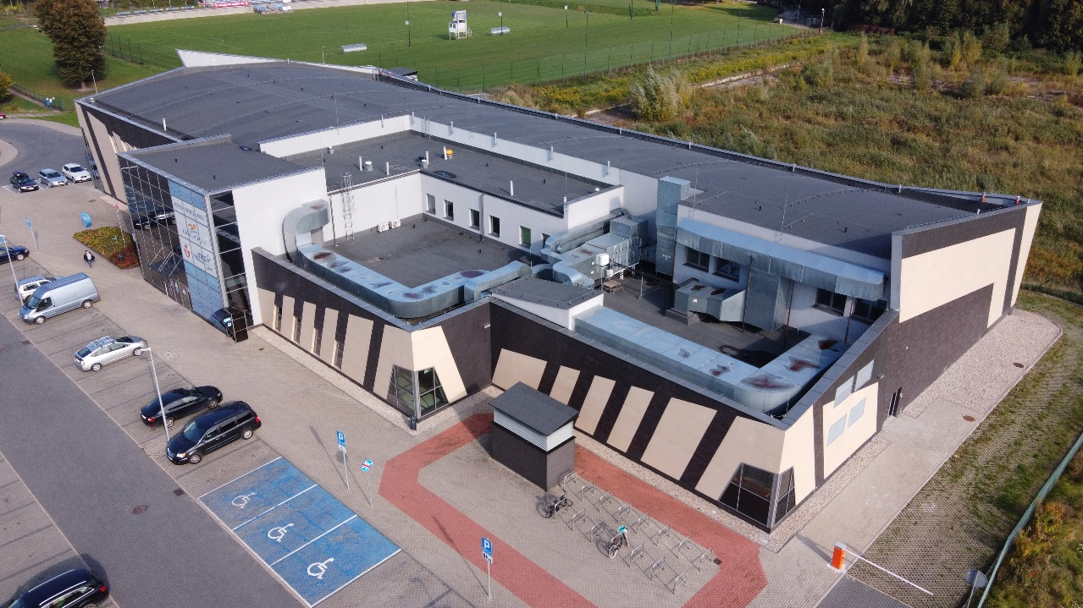
    - Kryta pływalnia, ul. Robotnicza 68

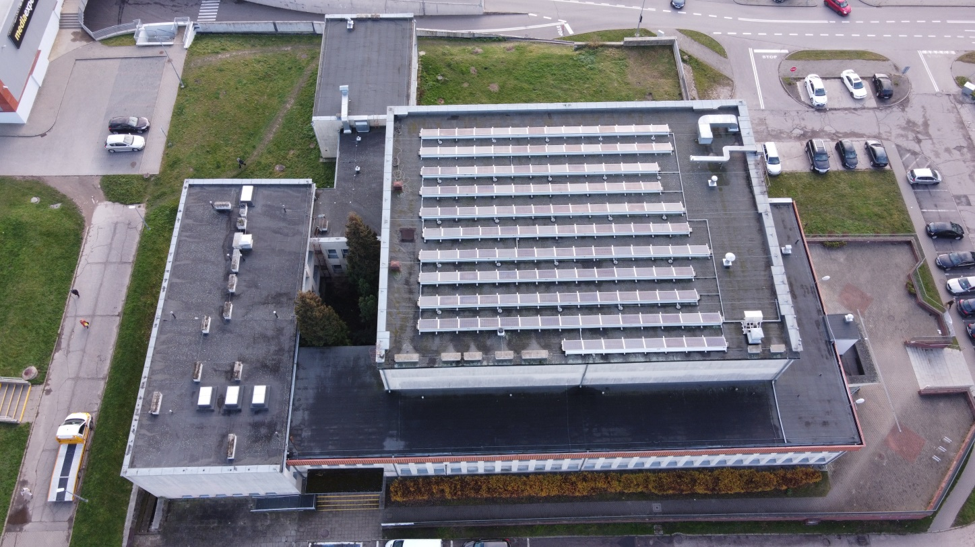

Część II - Kryte Lodowisko, ul. Karowa 1
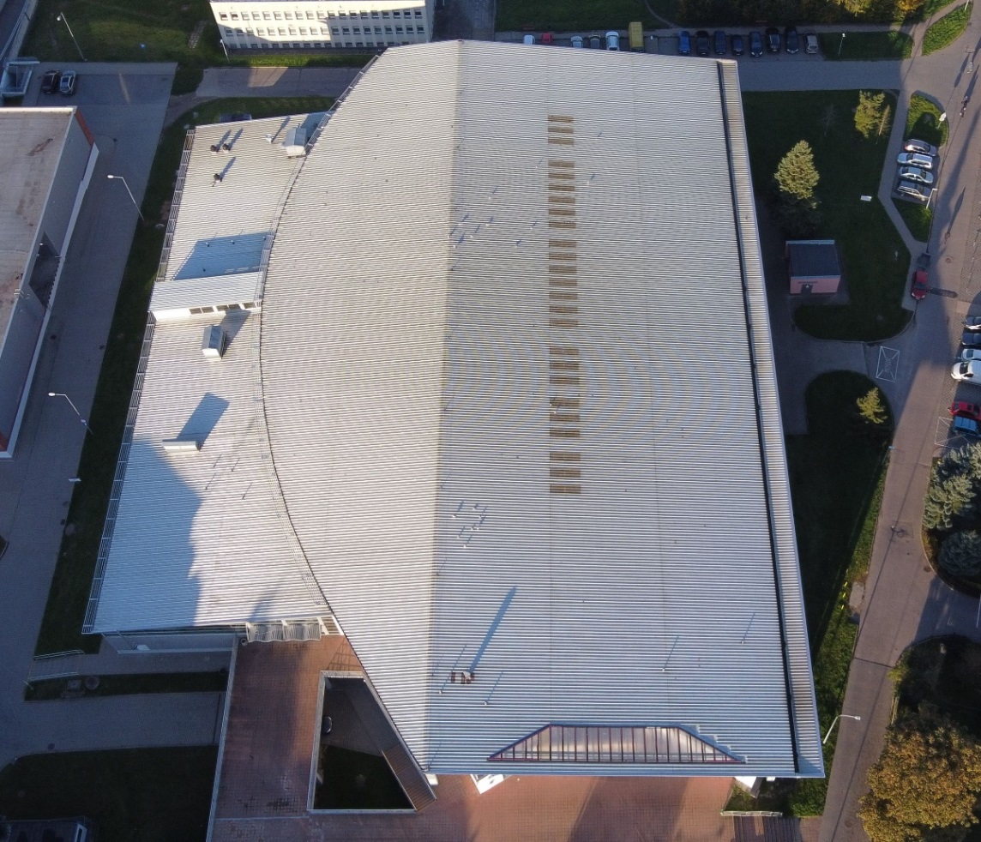

Część III - Hala Sportowo- Widowiskowa al. Grunwaldzka 135 w Elblągu
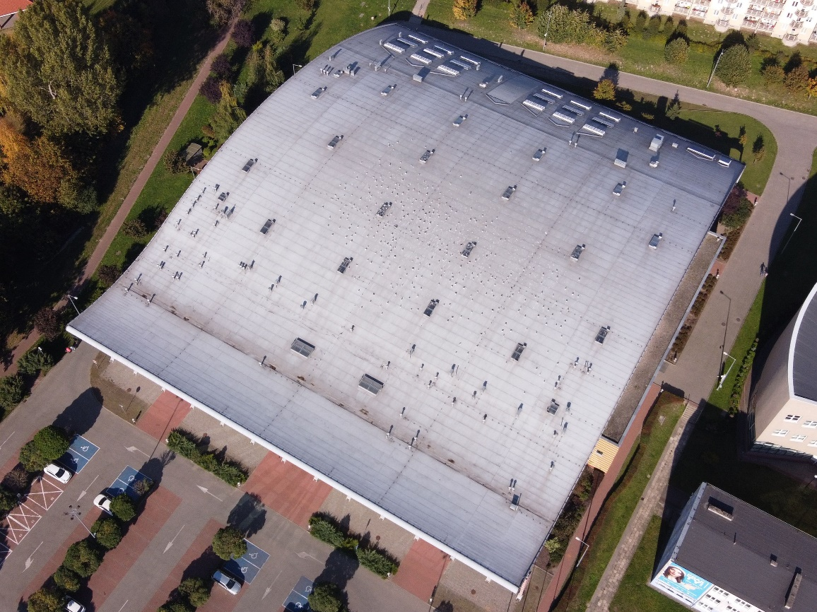

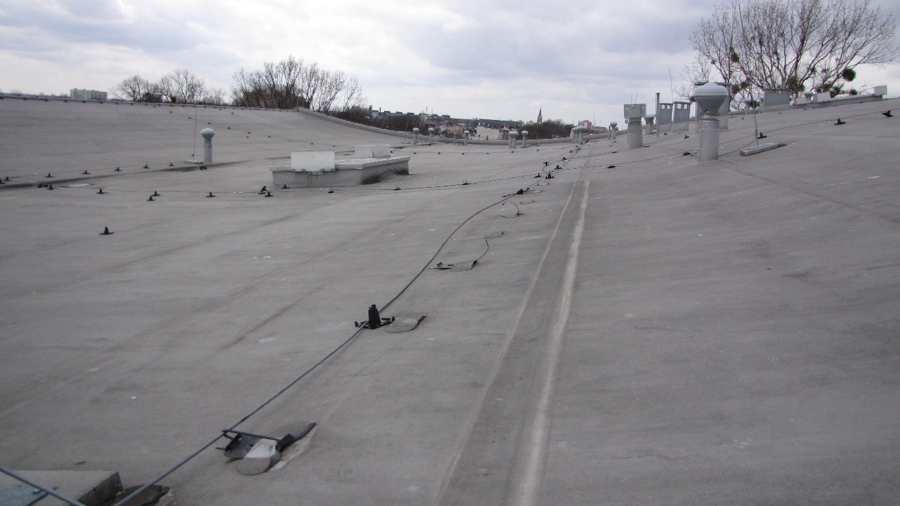

Zakres usług podobnych zgodnie z art. 214 ust. 1 pkt 7 ustawy PZP

1) Budynek administracyjno-socjalny, ul. Skrzydlata 1A

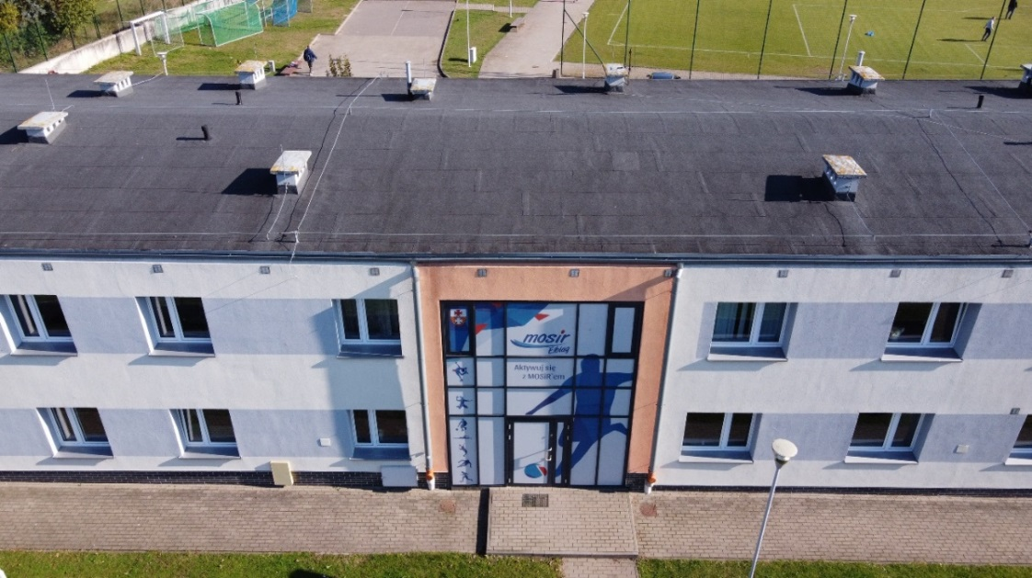

2) Sala sportowa „Atletikon”, ul. Agrykola 8A
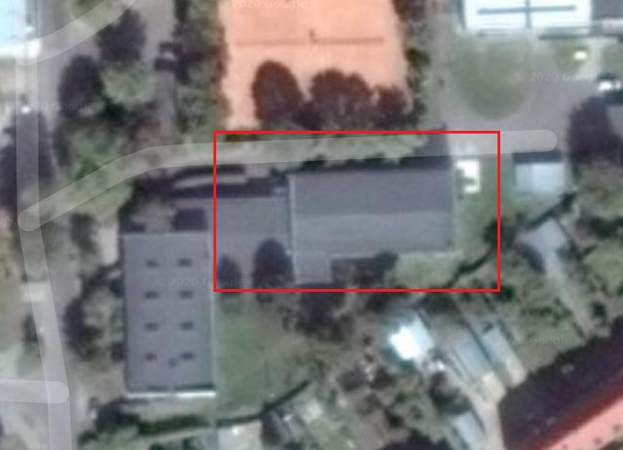
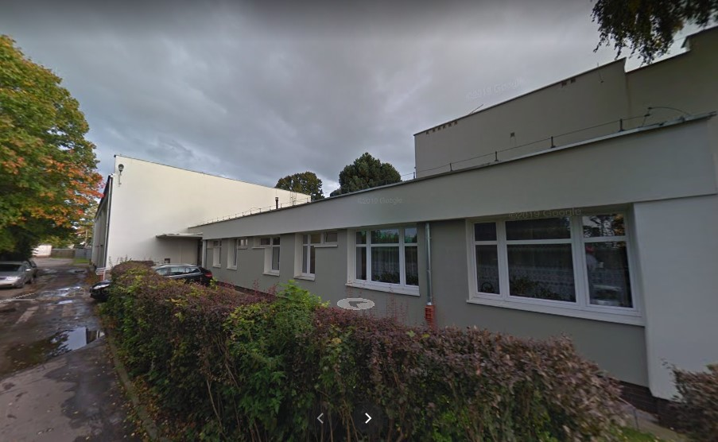

3) Budynek administracyjno-socjalny, ul. Agrykola 8

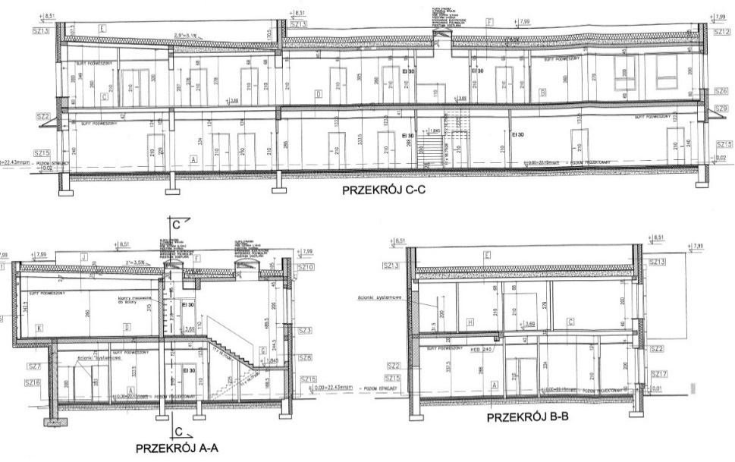

4) Przystań kajakowa ul. Radomska 5

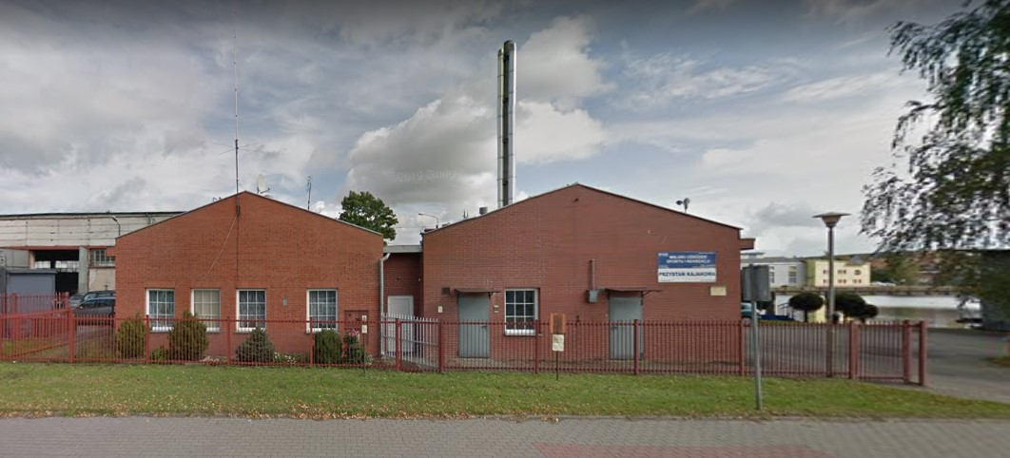
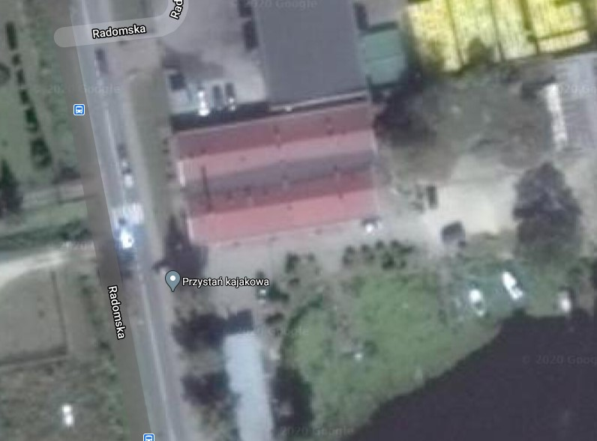

Załącznik nr 2 do SWZ-FORMULARZ OFERTOWY

OFERTA

Miejski Ośrodek Sportu i Rekreacji
w Elblągu
ul. Karowa 1
82-300 Elbląg

W postępowaniu o udzielenie zamówienia publicznego prowadzonego w trybie podstawowym zgodnie z ustawą z dnia 11 września 2019 r. Prawo zamówień publicznych na „Świadczenie usługi w zakresie usuwania śniegu z dachów obiektów zarządzanych przez MOSiR w Elblągu w sezonie zimowym 2021/2022”,
nr postępowania: DA.2620.1.2021.OS

JA/MY NIŻEJ PODPISANY/I

imię: _______________________________________________________
nazwisko: _______________________________________________________
podstawa do reprezentacji: __________________________________________________
działając w imieniu i na rzecz WYKONAWCY
Uwaga! w przypadku składania oferty przez podmioty występujące wspólnie podać poniższe dane dla wszystkich wspólników spółki cywilnej lub członków konsorcjum

nazwa (firma): ________________________________________________________
adres siedziby: ________________________________________________________
numer KRS: _____________________________________
REGON: _____________________________________
NIP: _____________________________________
będącego:
- mikro,
- małym
- średnim przedsiębiorstwem
- żadnym z powyższych (zaznaczyć właściwe)
Uwaga! Definicja mikro, makro i średniego przedsiębiorcy znajduje się w art. 7 ustawy z dnia 6 marca 2018 r. Prawo Przedsiębiorców (Dz. U. z 2021 r., poz. 162. ze zm.)

- SKŁADAM/Y OFERTĘ na wykonanie przedmiotu zamówienia w zakresie określonym
w Specyfikacji Warunków Zamówienia.

- OŚWIADCZAM/Y, że zapoznaliśmy się z ogłoszeniem o zamówieniu, Specyfikacją Warunków Zamówienia oraz wyjaśnieniami i zmianami SWZ przekazanymi przez Zamawiającego i uznajemy się za związanych określonymi w nich postanowieniami
i zasadami postępowania.

- OFERUJĘ/EMY wykonanie przedmiotu zamówienia za cenę:
CZĘŚĆ I:
CENA JEDNOSTKOWA BRUTTO PLN  (za 1 m² odśnieżania dachu) | Cena jedn. netto:  Kwota podatku VAT (…%):  Cena jedn. brutto:
ŁĄCZNA CENA OFERTOWA BRUTTO PLN  (cena jednostkowa x 5360 m² x3). | Cena jedn. netto:  Kwota podatku VAT (…%):  Cena jedn. brutto:
*ŁĄCZNA CENA OFERTOWA stanowi całkowite wynagrodzenie Wykonawcy, uwzględniające wszystkie koszty związane z realizacją przedmiotu zamówienia zgodnie z niniejszą SWZ.

CZĘŚĆ II:
CENA JEDNOSTKOWA BRUTTO PLN  (za 1 m² odśnieżania dachu) | Cena jedn. netto:  Kwota podatku VAT (…%):  Cena jedn. brutto:
ŁĄCZNA CENA OFERTOWA BRUTTO PLN  (cena jednostkowa x 5300 m² x3). | Cena jedn. netto:  Kwota podatku VAT (…%):  Cena jedn. brutto:
*ŁĄCZNA CENA OFERTOWA stanowi całkowite wynagrodzenie Wykonawcy, uwzględniające wszystkie koszty związane z realizacją przedmiotu zamówienia zgodnie z niniejszą SWZ.

CZĘŚĆ III:
CENA JEDNOSTKOWA BRUTTO PLN  (za 1 m² odśnieżania dachu) | Cena jedn. netto:  Kwota podatku VAT (…%):  Cena jedn. brutto:
ŁĄCZNA CENA OFERTOWA BRUTTO PLN  (cena jednostkowa x 7100 m² x3). | Cena jedn. netto:  Kwota podatku VAT (…%):  Cena jedn. brutto:
*ŁĄCZNA CENA OFERTOWA stanowi całkowite wynagrodzenie Wykonawcy, uwzględniające wszystkie koszty związane z realizacją przedmiotu zamówienia zgodnie z niniejszą SWZ.

- W cenie naszej oferty zostały uwzględnione wszystkie koszty wykonania zamówienia;
- Stosownie do art. 225 ustawy PZP, oświadczam/y, że wybór naszej oferty:
- nie będzie* prowadził do powstania u Zamawiającego obowiązku podatkowego zgodnie z przepisami ustawy z dnia 11 marca 2004 r. o podatku od towarów i usług (Dz. U. z 2020 r., poz. 106 ze zm.),
- będzie* prowadził do powstania u Zamawiającego obowiązku podatkowego zgodnie z przepisami ustawy z dnia 11 marca 2004 r. o podatku od towarów i usług (Dz. U. z 2020 r., poz. 106 ze zm.), jednocześnie wskazujemy:
nazwy (rodzaj) towaru lub usługi, których dostawa lub świadczenie będzie prowadzić do jego powstania ____________________________________________________
wraz z określeniem ich wartości bez kwoty podatku . ______________
Stawka podatku od towarów i usług, która zgodnie z wiedzą Wykonawcy, będzie miała zastosowanie wynosi ______________
*Należy zaznaczyć powyżej w pkt 5 właściwe pole i ewentualnie wskazać wymagane informacje

- DEKLARUJĘ/EMY, w składanej ofercie, że zobowiązujemy się do przystąpienia do realizacji zamówienia w czasie:

CZĘŚĆ I:
CZAS PRZYSTĄPIENIA DO REALIZACJI
[w godzinach]
UWAGA: maksymalny czas przystąpienia do realizacji zamówienia wynosi 48 h od momentu zgłoszenia

CZĘŚĆ II:
CZAS PRZYSTĄPIENIA DO REALIZACJI
[w godzinach]
UWAGA: maksymalny czas przystąpienia do realizacji zamówienia wynosi 48 h od momentu zgłoszenia

CZĘŚĆ III:
CZAS PRZYSTĄPIENIA DO REALIZACJI
[w godzinach]
UWAGA: maksymalny czas przystąpienia do realizacji zamówienia wynosi 48 h od momentu zgłoszenia

- Zamówienie zostanie zrealizowane w terminie określonym w SWZ oraz w umowie;
- Zapoznaliśmy się ze SWZ i nie wnosimy do niej zastrzeżeń oraz przyjmujemy warunki
w niej zawarte;
- Uważamy się za związanych niniejszą ofertą przez okres wskazany w SWZ.
- UPOWAŻNIONYM DO KONTAKTU w sprawie przedmiotowego postępowania jest: Imię i nazwisko: ____________________________________________________
e-mail: _____________, tel. ______________
- Dane teleadresowe, na które można przekazywać korespondencję związaną z niniejszym postępowaniem: faks ______________ e-mail ______________
Adres do korespondencji (jeżeli inny niż adres siedziby):
____________________________________________________
- OŚWIADCZAM/Y, że zapoznaliśmy się z projektowanymi postanowieniami umowy zawartymi w SWZ i zobowiązujemy się, w przypadku wyboru naszej oferty, do zawarcia umowy zgodnej z niniejszą ofertą, na warunkach określonych w SWZ, w miejscu i terminie wyznaczonym przez Zamawiającego.
- OŚWIADCZAM/Y, że zamówienie wykonamy sami* / część zamówienia zlecimy Podwykonawcom*. (Jeżeli jest to wiadome, należy podać również dane proponowanych podwykonawców)

Podwykonawcom zamierzamy powierzyć określoną cześć (zakres) prac, tj. :
Firma (nazwa) Podwykonawcy | Zakres prac wykonywanych przez Podwykonawcę

- OFERTĘ składamy na _________ stronach.
- SPIS dołączonych oświadczeń i dokumentów:
1) _____________________________
2) _____________________________
3) _____________________________

* niepotrzebne skreślić

Załącznik nr 3 do SWZ

OŚWIADCZENIE O BRAKU PODSTAW DO WYKLUCZENIA I SPEŁNIENIA WARUNKÓW UDZIAŁU W POSTĘPOWANIU
Przystępując do postępowania na „Świadczenie usługi w zakresie usuwania śniegu z dachów obiektów zarządzanych przez MOSiR w Elblągu w sezonie zimowym 2021/2022”
, nr postępowania: DA.2620.1.2021.OS

działając w imieniu Wykonawcy: …………………………………………………………………………….……………………….........
(podać nazwę i adres Wykonawcy)

Oświadczam, że na dzień składania ofert:
- nie podlegam wykluczeniu z postępowania
- spełniam warunki udziału w postępowaniu.

Oświadczam, że zachodzą w stosunku do mnie podstawy wykluczenia z postępowania na podstawie art. …………. ustawy PZP (podać mającą zastosowanie podstawę wykluczenia spośród wymienionych w art. 108 ust. 1 pkt 1, 2 i 5 lub art. 109 ust. 1 pkt 4, 5 i 7 ustawy PZP). Jednocześnie oświadczam, że w związku z ww. okolicznością, na podstawie art. 110 ustawy PZP podjąłem następujące środki naprawcze*:
…………………………………………………………………………….……………………….........
…………………………………………………………………………….……………………….........

Informacja w związku z poleganiem na zasobach innych podmiotów*

Oświadczam, że w celu wykazania spełniania warunków udziału w postępowaniu, określonych przez Zamawiającego w rozdz. VIII SWZ polegam na zasobach następującego/ych podmiotu/ów:
- ...................................................... (podać nazwę/wy podmiotu/ów), w następującym zakresie ....................................................................................... (podać zakres udostępnianych zasobów);
- ...................................................... (podać nazwę/wy podmiotu/ów), w następującym zakresie ....................................................................................... (podać zakres udostępnianych zasobów);

Oświadczenie dotyczące podwykonawcy niebędącego podmiotem, na którego zasoby powołuje się wykonawca*
(wypełnić tylko w przypadku realizacji zamówienia przy udziale podwykonawców, jeśli na etapie składania ofert wiadome są dane podwykonawców )

Oświadczam, że w stosunku do następującego/ych, podmiotu/tów, będącego/ych podwykonawcą/ami:
……………………………………………………………………..…..................................……
(podać pełną nazwę/firmę, adres, a także w zależności od podmiotu: NIP/PESEL, KRS/CEiDG),
nie zachodzą podstawy wykluczenia z postępowania o udzielenie zamówienia.

Oświadczenie dotyczące podanych informacji:
- Oświadczam, że wszystkie informacje podane w powyższych oświadczeniach są aktualne i zgodne z prawdą oraz zostały przedstawione z pełną świadomością konsekwencji wprowadzenia Zamawiającego w błąd przy przedstawianiu informacji.
- Oświadczam, że wypełniłem obowiązki informacyjne przewidziane w art. 13 lub art. 14 RODO wobec osób fizycznych, od których dane osobowe bezpośrednio lub pośrednio pozyskałem w celu ubiegania się o udzielenie zamówienia publicznego w niniejszym postępowaniu.*

* skreślić jeśli nie dotyczy Wykonawcy

INFORMUJĘ, że w niniejszym postępowaniu podmiotowe środki dowodowe Zamawiający może uzyskać za pomocą bezpłatnych i ogólnodostępnych baz danych, tj.
  - _____________________________ (wpisać nazwę oraz adres internetowy bazy danych oraz rodzaj podmiotowego środka dowodowego);
  - _____________________________ (wpisać nazwę oraz adres internetowy bazy danych oraz rodzaj podmiotowego środka dowodowego).

Załącznik nr 4 do SWZ

Wykaz osób skierowanych przez Wykonawcę
do realizacji zamówienia publicznego

Na potrzeby postępowania o udzielenie zamówienia publicznego pn. „Świadczenie usługi
w zakresie usuwania śniegu z dachów obiektów zarządzanych przez MOSiR w Elblągu w sezonie zimowym 2021/2022” nr postępowania: DA.2620.1.2021.OS, oświadczam, że niżej wskazane osoby będą uczestniczyć w wykonaniu zamówienia oraz że posiadają wymagane uprawnienia.

W zakresie CZĘŚCI I:
Lp. | Imię i nazwisko | Zezwolenie na pracę na wysokości | Informacja  o podstawie dysponowania tymi osobami
1.
2.
3.
Do wykazu należy dołączyć dokumenty potwierdzające zezwolenie na pracę na wysokości poszczególnych osób oraz zobowiązanie osób do udziału w realizacji zamówienia (jeżeli nie są pracownikami Wykonawcy)

W zakresie CZĘŚCI II:
Lp. | Imię i nazwisko | Zezwolenie na pracę na wysokości | Informacja  o podstawie dysponowania tymi osobami
1.
2.
3.
Do wykazu należy dołączyć dokumenty potwierdzające zezwolenie na pracę na wysokości poszczególnych osób oraz zobowiązanie osób do udziału w realizacji zamówienia (jeżeli nie są pracownikami Wykonawcy)

W zakresie CZĘŚCI II:
Lp. | Imię i nazwisko | Zezwolenie na pracę na wysokości | Informacja  o podstawie dysponowania tymi osobami
1.
2.
3.
Do wykazu należy dołączyć dokumenty potwierdzające zezwolenie na pracę na wysokości poszczególnych osób oraz zobowiązanie osób do udziału w realizacji zamówienia (jeżeli nie są pracownikami Wykonawcy)

Oświadczam, że wypełniłem/am obowiązki informacyjne przewidziane w art. 13 lub art. 14 RODO wobec osób fizycznych, od których dane osobowe bezpośrednio lub pośrednio pozyskałem w celu ubiegania się o udzielenie zamówienia publicznego w niniejszym postępowaniu*

* skreślić jeśli nie dotyczy Wykonawcy

- W przypadku, gdy Wykonawca, zgodnie z ofertą, zamierza zrealizować wyłącznie jedną Część zamówienia, wypełnia wyłącznie ten wykaz, którego oferta dotyczy.
- W przypadku, gdy Wykonawca, zgodnie z ofertą, zamierza zrealizować kilka Części zamówienia, w wykazach dotyczących Części I, II lub III osoby mogą się powtarzać.

Załącznik nr 5 do SWZ

OŚWIADCZENIE WYKONAWCY O PRZYNALEŻNOŚCI
ALBO BRAKU PRZYNALEŻNOŚCIDO TEJ SAMEJ GRUPY KAPITAŁOWEJ

Na potrzeby postępowania o udzielenie zamówienia publicznego pn. „Świadczenie usługi
w zakresie usuwania śniegu z dachów obiektów zarządzanych przez MOSiR w Elblągu w sezonie zimowym 2021/2022” nr postępowania: DA.2620.1.2021.OS, prowadzonego przez Miejski Ośrodek Sportu i Rekreacji w Elblągu, oświadczam, że:

- OŚWIADCZAM, że nie należymy do żadnej grupy kapitałowej w rozumieniu ustawy z dnia 16 lutego 2007 r. o ochronie konkurencji i konsumentów (Dz.U. z 2021 r. poz. 275. ze zm.)*

- OŚWIADCZAM, że nie należymy do tej samej grupy kapitałowej, co inni Wykonawcy, którzy w tym postępowaniu złożyli oferty lub oferty częściowe*

- OŚWIADCZAM, że należymy wraz z wykonawcą, który złożył ofertę – dane Wykonawcy: __________________________________ do tej samej grupy kapitałowej i przedstawiam następujące dowody, że powiązania z innymi wykonawcami nie prowadzą do zakłócenia konkurencji w postępowaniu o udzielenie zamówienia*____________________________

* niepotrzebne skreślić

UWAGA!
W przypadku złożenia oferty przez podmioty występujące wspólnie, wymagane oświadczenie powinno być złożone przez każdy podmiot.

Ad. pkt 1) Oświadczenie wskazane w pkt 1) może złożyć Wykonawca, według swego wyboru, który nie należy do żadnej grupy kapitałowej, w rozumieniu ustawy z dnia 16 lutego 2007 r. o ochronie konkurencji i konsumentów.

Ad. pkt 3) Nie przedłożenie dowodów i nie wykazanie przez Wykonawców, że istniejące między nimi powiązania nie prowadzą do zakłócenia konkurencji w postępowaniu o udzielenie zamówienia, spowoduje wykluczenie wykonawców, którzy należąc do tej samej grupy kapitałowej w rozumieniu ustawy z dnia 16 lutego 2007 r. o ochronie konkurencji i konsumentów, złożyli odrębne oferty lub oferty częściowe w postępowaniu.

Oświadczenie Wykonawca zobowiązany jest złożyć dopiero na wezwanie Zamawiającego.

Oświadczenie złożone jednocześnie z ofertą nie będzie brane pod uwagę.

Załącznik nr 6 do SWZ

ZOBOWIĄZANIE PODMIOTU
do oddania Wykonawcy do dyspozycji niezbędnych zasobów na potrzeby realizacji zamówienia

Oświadczam, iż:
_________________________________________________________________________
(nazwa i adres podmiotu oddającego do dyspozycji zasoby)

oddaje do dyspozycji:
_________________________________________________________________________ (nazwa i adres Wykonawcy, któremu podmiot oddaje do dyspozycji zasoby)

niezbędne zasoby tj.: _________________________________________________________________________

na potrzeby realizacji zamówienia pn.
„Świadczenie usługi w zakresie usuwania śniegu z dachów obiektów zarządzanych przez MOSiR w Elblągu w sezonie zimowym 2021/2022”

prowadzonego przez Miejski Ośrodek Sportu i Rekreacji w Elblągu:

      - udostępniam Wykonawcy niżej wymienione zasoby, w następującym zakresie:
_______________________________________________________________________
_______________________________________________________________________

      - sposób i okres udostępnienia Wykonawcy i wykorzystania przez niego zasobów podmiotu udostępniającego te zasoby przy wykonywaniu zamówienia będzie następujący:
_______________________________________________________________________
_______________________________________________________________________

      - Zakres moje udziału przy wykonywaniu zamówienia publicznego będzie następujący:
_______________________________________________________________________
_______________________________________________________________________

      - Czy podmiot, na zdolnościach którego wykonawca polega w odniesieniu do warunków udziału w postępowaniu dotyczących wykształcenia, kwalifikacji zawodowych lub doświadczenia, zrealizuje usługi, których wskazane zdolności dotyczą:
tak
nie

Zobowiązując się do udostępniania zasobów, odpowiadam solidarnie z ww. Wykonawcą, który polega na mojej sytuacji finansowej lub ekonomicznej, za szkodę poniesioną przez Zamawiającego powstała wskutek nieudostępnienia tych zasobów, chyba że za nieudostępnienie zasobów nie ponoszę winy.

UWAGA!
Zamiast niniejszego Formularza można przedstawić inne dokumenty, w szczególności:
- zobowiązanie podmiotu, o którym mowa w art. 118 ust. 4 ustawy PZP sporządzone w oparciu o własny wzór,
- inne dokumenty stanowiące dowód, że Wykonawca realizując zamówienia będzie dysponował niezbędnymi zasobami podmiotów w stopniu umożliwiającym należyte wykonanie zamówienia publicznego oraz, że stosunek łączący Wykonawcę z tymi podmiotami będzie gwarantował rzeczywisty dostęp do ich zasobów, określające w szczególności:
- zakres dostępnych Wykonawcy zasobów podmiotu udostępniającego zasoby,
- sposób i okres udostępnienia Wykonawcy i wykorzystania przez niego zasobów podmiotu udostępniającego te zasoby przy wykonywaniu zamówienia,
- czy w jakim zakresie podmiot udostępniający zasoby, na zdolnościach którego Wykonawca polega w odniesieniu do warunków udziału w postępowaniu dotyczących wykształcenia, kwalifikacji zawodowych lub doświadczenia, zrealizuje usługi, których wskazane zdolności dotyczą.

Załącznik nr 7 do SWZ

Umowa nr DA - …./2021

zawarta dnia …………… r. w Elblągu pomiędzy:
Miejskim Ośrodkiem Sportu i Rekreacji z siedzibą w Elblągu przy ul. Karowej 1, REGON: 000662959, reprezentowanym przez:
…………………………………………………..
zwanym dalej „Zamawiającym”
a
……………………………………………………………………………………………………………
zwanym dalej „Wykonawcą”,

Niniejsza umowa zostaje zawarta w rezultacie dokonania przez Zamawiającego wyboru oferty Wykonawcy
w postępowaniu o udzielenie zamówienia publicznego prowadzonego w trybie podstawowym na podstawie ustawy z dnia 11 września 2019 r. Prawo zamówień publicznych (Dz. U. z 2019 r. poz. 2019 ze zm.)

1
Przedmiot umowy
- Zamawiający zleca a Wykonawca przyjmuje do realizacji wykonywanie usługi polegającej na usuwaniu śniegu, nawisów śnieżnych i oblodzeń z dachów obiektów zarządzanych przez Zamawiającego, zwanej w dalszej części umowy „odśnieżaniem dachów”. SWZ i oferta Wykonawcy stanowią integralną część umowy.
- Zakres przedmiotu zamówienia obejmuje:
- Część I – odśnieżanie dachu:
- dach Centrum Rekreacji Wodnej o powierzchni ok. 3 600 m²;
- dach krytej pływalni o powierzchni ok. 1760 m²
- Część II – odśnieżanie dachu krytego lodowiska o powierzchni ok. 5300 m²
o pochyłości dwustronnej 12%;
- Część III – odśnieżanie dachu hali sportowo – widowiskowej o powierzchni ok. 7100 m²
Przekroje/zdjęcia poszczególnych obiektów znajdują się w załączniku nr 1 do SWZ.
- Zamawiający nie przewiduje zapłaty za gotowość Wykonawcy, tylko za efektywnie wykonaną pracę.
- Strony ustalają, że śnieg pozostanie w miejscu, w którym zostanie zrzucony.

§ 2
Termin realizacji umowy
- Termin realizacji umowy – od dnia podpisania umowy w terminie 4 miesięcy od dnia podpisania umowy, tj. w sezonie zimowym 2021/2022.
- Realizacja usług odbywać się będzie sukcesywnie, w miarę potrzeb, w oparciu
o zlecenia jednostkowe dokonywane przez kierownika poszczególnego obiektu, określające m.in. zakres, miejsce i termin wykonania usługi, przesłane faksem,
e-mailem lub przekazane telefonicznie i potwierdzone faksem lub e-mailem.
- Zamawiający dokona zlecenia odśnieżania dachu, jeżeli grubość pokrywy śnieżnej na dachu osiągnie min. 15 cm.
- W celu realizacji obowiązków wynikających z umowy Wykonawca zapewni linię faksową o numerze ......................... albo adres poczty elektronicznej: ............. oraz telefon o numerze ......................, pod które przekazywane będą zlecenia.
- Do kontaktów roboczych strony ustalają osoby odpowiedzialne za koordynację działań i upoważnione do dokonywania odbioru przedmiotu umowy:
- ze strony Zamawiającego: ....................................
- ze strony Wykonawcy - ........................................

§ 3
Szczegółowe warunki realizacji umowy
- Wykonawca zobowiązany jest:
  - do przystąpienia do realizacji zlecenia w ciągu ..... godzin (wpisać z oferty) od zgłoszenia zlecenia przez Zamawiającego i zrealizowania zlecenia w ciągu maksymalnie 60 godz.;
  - strony uzgadniają, że w przypadku wystąpienia silnych opadów śniegu prace na wysokościach zostaną przerwane, a ich wznowienie nastąpi najpóźniej w ciągu
5 h od momentu otrzymania przez Wykonawcę, zlecenia wznowienia prac od Zamawiającego;
  - przed rozpoczęciem prac zobowiązany jest wygrodzić strefę bezpieczeństwa,
w tym zabezpieczyć na bieżąco teren, na którym będzie wykonywana usługa,
w sposób uniemożliwiający wyrządzenie szkód w mieniu lub osobom trzecim;
  - realizować przedmiot umowy, w sposób nie powodujący uszkodzeń pokrycia dachów budynków. Osoby pracujące na dachu poszczególnego obiektu zobowiązane są do stosowania odpowiedniego obuwia z miękką podeszwą. Niedopuszczalne jest stosowanie butów z kolcami lub raków;
  - we własnym zakresie zapewnić narzędzia niezbędne do realizacji przedmiotu zamówienia, które nie będą powodowały uszkodzenia pokrycia odśnieżanych dachów;
  - zachować szczególną ostrożność przy odśnieżaniu dachów, aby nie uszkodzić elementów budynków oraz zamontowanych instalacji antenowych
i odgromowych;
  - realizować usługę odśnieżania dachów z należytą starannością i dokładnością oraz dbałością o bezpieczeństwo osób pozostających w budynkach i na zewnątrz.
  - zrzucać śnieg i lód w sposób gwarantujący zachowanie ciągów komunikacyjnych. Każde miejsce zrzutu śniegu musi być ustalone z Zamawiającym, wygrodzone i trwale oznakowane przez Wykonawcę, zgodnie z przepisami BHP; Nie dopuszczalne jest zrzucanie śniegu na elementy wystające z elewacji ścian jak: kamery, lampy, daszki itp. Śnieg pozostanie w miejscu, w którym zostanie zrzucony;
  - ze względu na możliwość uszkodzenia pokrycia dachów obiektów, pozostawić warstwę (w przybliżeniu 1,5 cm) zlodowacenia przylegającego do odśnieżanego podłoża, o ile takie występuje, oraz wpisać w protokole odbioru prac grubość pozostawionej warstwy zlodowacenia,
- Niedopuszczalne jest tworzenie hałd śniegu na dachach, w tym także wzdłuż ogniomurów okalających dachy oraz wokół budynków (opaska).
- Hałdy śniegu nie mogą przylegać do elewacji odśnieżanego obiektu oraz nie mogą utrudniać ruchu pieszego i samochodowego. Hałdy nie mogą uniemożliwiać korzystania z wejść i wyjść, w tym także ewakuacyjnych z obiektów;
- Usługa musi być wykonywana zgodnie z przepisami BHP; Pracowników należy wyposażyć w odpowiedni sprzęt asekuracyjny i zabezpieczający przed upadkiem
z dachu.
- Odbiór prac będzie przeprowadzony w ciągu 2 godzin, na podstawie pisemnego zgłoszenia Wykonawcy o gotowości odbioru przekazanego faxem (nr faxu..........) lub e-mailem (na adres: ..............)
- Odbiór prac będzie udokumentowany odpowiednim protokołem, przy czym za odśnieżony uważa się dach, z którego usunięto warstwę śniegu, sople i wszelkie nawisy.
- Wykonawca pokryje koszty naprawy uszkodzeń dachów, elewacji budynków, urządzeń będących w pobliżu, spowodowanych m. in. w trakcie odśnieżania czy poprzez nacisk zwałów zhałdowanego śniegu na elementy budynku (jak bramy, drzwi itp.). Uszkodzenia będą opisane w protokole, o którym mowa w ust. 6.
- Wykonawca ponosi pełną odpowiedzialność odszkodowawczą w stosunku do Zamawiającego i osób trzecich z tytułu szkód wyrządzonych przy wykonywaniu umowy.

§ 4
- Wykonawca oświadcza, że posiada uprawnienia do wykonania robót określonych w § 1.
- Wykonawca oświadcza, że dysponuje osobami posiadającymi odpowiednie kwalifikacje oraz aktualne zezwolenia upoważniające do pracy na wysokości.
- Wykonawca zobowiązany jest do posiadania ubezpieczenia odpowiedzialności cywilnej (OC) w zakresie prowadzonej działalności na kwotę nie mniejszą niż ................zł, oraz następstw nieszczęśliwych wypadków dotyczących zatrudnionych pracowników oraz osób trzecich i mienia na kwotę nie mniejszą niż ................zł, przez cały okres obowiązywania umowy.
- Najpóźniej na 3 dni przed planowanym terminem zawarcia Umowy Wykonawca zobowiązuje się dostarczyć Zamawiającemu kopię ważnej polisy ubezpieczeniowej OC (wraz z ogólnymi warunkami ubezpieczenia) z tytułu prowadzonej przez Wykonawcę działalności gospodarczej obejmującej między innymi świadczenie usług stanowiących przedmiot niniejszej umowy, której termin ważności będzie obejmował okres obowiązywania umowy. W przypadku, gdy okres ważności ubezpieczenia zakończy się w trakcie realizacji zamówienia, Wykonawca zobowiązany jest, bez wezwania Zamawiającego, do dostarczenia dokumentu potwierdzającego zachowanie ciągłości ubezpieczenia w terminie 7. dni od daty wygaśnięcia poprzedniego ubezpieczenia, pod rygorem naliczenia kary umownej zgodnie z § 9 ust. 1 pkt 3.
- Najpóźniej na 3 dni przed planowanym terminem zawarcia Umowy Wykonawca zobowiązuje się dostarczyć Zamawiającemu kopię ważnej polisy ubezpieczeniowej od następstw nieszczęśliwych wypadków dotyczących zatrudnionych pracowników oraz osób trzecich i mienia, której termin ważności będzie obejmował okres obowiązywania umowy. W przypadku, gdy okres ważności ubezpieczenia zakończy się w trakcie realizacji zamówienia, Wykonawca zobowiązany jest, bez wezwania Zamawiającego, do dostarczenia dokumentu potwierdzającego zachowanie ciągłości ubezpieczenia
w terminie 7. dni od daty wygaśnięcia poprzedniego ubezpieczenia, pod rygorem naliczenia kary umownej zgodnie z § 9 ust. 1 pkt 3.
- Najpóźniej na 3 dni przed planowanym terminem zawarcia Umowy Wykonawca zobowiązuje się dostarczyć Zamawiającemu dowody opłacenia składek ubezpieczenia, o których mowa w ust 4 i 5.

§ 5
- Wykonawca nie może bez pisemnej zgody Zamawiającego zlecić wykonania usług osobie trzeciej, pod rygorem natychmiastowego wypowiedzenia przez Zamawiającego umowy, bez obowiązku zwrotu poniesionych nakładów przez Wykonawcę.
- W razie konieczności wykonania usług nieobjętych zamówieniem, Wykonawca winien uzyskać pisemną zgodę Zamawiającego.
- Wykonawca nie może żądać podwyższenia wynagrodzenia jeżeli wykonał te prace bez pisemnej zgody Zamawiającego.

§ 6
- Wykonawca powinien pisemnie uprzedzić Zamawiającego o każdej groźbie zwłoki wykonania usługi podając przyczyny i skutki zwłoki oraz czas o jaki termin wykonania usługi może ulec przesunięciu.
- W razie wystąpienia sytuacji określonej w ust. 1 Zamawiający może wyznaczyć Wykonawcy dodatkowy termin do wykonania przedmiotu umowy z zachowaniem prawa do kary umownej.
- Jeżeli w stosunku do terminu wykonania usługi z wyłącznej winy Wykonawcy nastąpi znaczna zwłoka w wykonaniu przedmiotu umowy, Zamawiający może przerwać wykonanie prac przez Wykonawcę i odstąpić od umowy w całości. W odniesieniu do niewykonanej części usługi w terminie 3 dni od dnia powzięcia wiadomości o zwłoce z wyłącznej winy Wykonawcy może zlecić realizację niewykonanych prac osobie trzeciej na koszt i ryzyko Wykonawcy. Koszt ten zostanie potrącony z wynagrodzenia Wykonawcy.
- Wykonawca zobowiązuje się zwolnić Zamawiającego z odpowiedzialności odszkodowawczej wobec osób trzecich powstałej na skutek niewykonania lub niewłaściwego, a w szczególności nieterminowego wykonania, zleceń.

§ 7
Wartość umowy
- Za wykonanie przedmiotu zamówienia Zamawiający zapłaci Wykonawcy wynagrodzenie zgodne ze złożoną ofertą w wysokości: ……………………….netto plus należny podatek VAT za odśnieżenie 1 m² powierzchni dachu.
- Strony postanawiają, że rozliczenie wykonania usługi odbywać się będzie po wykonaniu zlecenia i stanowić będzie iloczyn cen jednostkowych określonych w ust. 1 oraz wielkości odśnieżonej powierzchni dachów.
- Wynagrodzenie określone w ust. 1 obejmuje wszelkie koszty poniesione przez Wykonawcę przy realizacji przedmiotu umowy (tj. zabezpieczenie miejsca wykonywania usługi, odśnieżenie, usunięcie nawisów śnieżnych i oblodzeń, użycie niezbędnego sprzętu, itp.).
- W ramach w/w wynagrodzenia Wykonawca zobowiązany jest zapewnić niezbędną liczbę osób celem należytej realizacji przedmiotu umowy.
- Wykonawcy nie przysługują żadne roszczenia finansowe z tytułu wykonania usługi odśnieżania dachu bez pisemnego zlecenia Zamawiającego.
- Zapłata nastąpi po wykonaniu usług i przedłożeniu faktury wraz z kopiami podpisanych przez obydwie strony protokołów potwierdzających ich wykonanie.
- Wykonawca zobowiązany jest do wystawienia oddzielnej faktury na każdy obiekt.
- Płatność wynagrodzenia należnego Wykonawcy nastąpi w terminie 21 dni od daty odpowiednio:
- doręczenia do siedziby Zamawiającego prawidłowo wystawionej faktury, zaakceptowanej przez Zamawiającego (zgodnie z art. 20 ust. 2,5 ustawy z dnia 29.09.1994 r. o rachunkowości)
albo
- wysłania Zamawiającemu ustandaryzowanej faktury elektronicznej za pomocą Platformy Elektronicznego Fakturowania PEFexpert: https://brokerpefexpert.efaktura.gov.pl na podstawie ustawy z dnia 9 listopada
2018 r. o elektronicznym fakturowaniu w zamówieniach publicznych, koncesjach na roboty budowlane lub usługi oraz partnerstwie publiczno-prywatnym.
- Należność za zrealizowane usługi nastąpi przelewem na rachunek bankowy wskazany przez Wykonawcę na fakturze VAT.
- Jako termin zapłaty wynagrodzenia uważany będzie dzień obciążenia rachunku bankowego Zamawiającego.
- Wykonawca może dochodzić od Zamawiającego odsetek ustawowych za zwłokę w zapłacie faktury.
- Dane do faktury:
Podatnik: Odbiorca:
Gmina Miasto Elbląg Miejski Ośrodek Sportu i Rekreacji w Elblągu
ul. Łączności 1 Ul. Karowa 1
82-300 Elbląg 82-300 Elbląg
NIP: 5783051446

§ 8
Podwykonawstwo
- Wykonawca może powierzyć wykonanie części zamówienia podwykonawcom.
- Zamawiający wymaga wskazania przez Wykonawcę części zamówienia, których wykonanie zamierza powierzyć Podwykonawcom i podania przez Wykonawcę firm Podwykonawców.
- Zlecenie wykonania części czynności Podwykonawcom nie zmienia zobowiązań Wykonawcy wobec Zamawiającego za wykonanie tej części umowy. Wykonawca jest odpowiedzialny za działania, uchybienia i zaniedbania Podwykonawców i ich pracowników w takim samym stopniu, jakby to były działania, uchybienia lub zaniedbania jego własnych pracowników.
- Za wykonanie części przedmiotu umowy wykonanej przez Podwykonawcę do zapłaty zobowiązany jest Wykonawca. Podwykonawca nie może z tego tytułu rościć sobie jakichkolwiek praw do Zamawiającego.
- Wykonawca zobowiązany jest zawrzeć odpowiednie umowy z Podwykonawcami, na podstawie których rozliczy się z nimi. Umowy te nie wiążą w żaden sposób Podwykonawcy z Zamawiającym.
- Wykonawca, przed podpisaniem niniejszej umowy winien przedłożyć kopię umów zawartych z Podwykonawcami.
- Wykonawca zobowiązany jest do niezwłocznego informowania Zamawiającego
o wszelkich zmianach dotyczących podwykonawców, które wystąpią w trakcie wykonywania zamówienia, z zachowaniem formy pisemnej.

§ 9.
Kary umowne
- W razie niewykonania lub nienależytego wykonania umowy Wykonawca zapłaci Zamawiającemu kary umowne:
- z tytułu niewykonania zleconej usługi z przyczyn leżących wyłącznie po stronie Wykonawcy - w wysokości 300,00 zł za każdy stwierdzony przypadek;
- w kwocie 15,00 zł za każdą godzinę zwłoki przystąpienia do realizacji zlecenia, liczoną od godziny następującej po upływie .....(wpisać z oferty) godzin od przekazania zlecenia;
- za nieprzedłożenie kontynuacji ubezpieczenia OC lub NNW – 100,00 zł za każdy przypadek za każdy dzień zwłoki braku ubezpieczenia,
- odstąpienia od umowy lub rozwiązania umowy przez Zamawiającego z przyczyn leżących wyłącznie po stronie Wykonawcy - w wysokości 5% łącznego szacunkowego wynagrodzenia brutto;
- W razie odstąpienia od umowy przez Zamawiającego z powodu okoliczności, za które odpowiada Zamawiający, zapłaci on Wykonawcy karę umowną w wysokości 5% łącznego szacunkowego wynagrodzenia brutto, przy czym nie dotyczy to odstąpienia od umowy określonego w §11.
- Wysokość wszystkich kar umownych należnych Zamawiającemu nie może przekroczyć 20% łącznego szacunkowego wynagrodzenia brutto. Gdy suma wszystkich kar umownych przekroczy 20%, Zamawiający zastrzega sobie prawo do odstąpienia od umowy bez jakichkolwiek zobowiązań w stosunku do Wykonawcy.
- Wykonawca wyraża zgodę na potrącenie kar umownych z wynagrodzenia należnego mu z tytułu realizacji przedmiotu umowy.
- Kara należna Wykonawcy będzie zapłacona przez Zamawiającego w terminie 30 dni od daty wystąpienia z żądaniem zapłaty.
- Jeżeli kary umowne nie pokrywają szkody doznanej przez Zamawiającego, może on dochodzić odszkodowania uzupełniającego do pełnej wysokości.
- W przypadku wystąpienia okoliczności, o których mowa w § 10, Strony przedstawiają wpływ okoliczności związanych z wystąpieniem COVID-19 na należyte jej wykonanie oraz wpływ okoliczności związanych z wystąpieniem COVID-19, na zasadność ustalenia i dochodzenia lub wysokość kar lub odszkodowań z tytułu niewykonania lub nienależytego wykonania umowy.

§ 10.
Okoliczności dotyczące COVID-19
- Strony umowy niezwłocznie, wzajemnie informują się o wpływie okoliczności związanych z wystąpieniem COVID-19 na należyte wykonanie tej umowy, o ile taki wpływ wystąpił lub może wystąpić. Strony umowy potwierdzają ten wpływ dołączając do informacji, o której mowa w zdaniu pierwszym, oświadczenia lub dokumenty, które mogą dotyczyć
w szczególności:
- nieobecności pracowników lub osób świadczących pracę za wynagrodzeniem na innej podstawie niż stosunek pracy, które uczestniczą lub mogłyby uczestniczyć
w realizacji zamówienia;
- decyzji wydanych przez Głównego Inspektora Sanitarnego lub działającego z jego upoważnienia państwowego wojewódzkiego inspektora sanitarnego, w związku
z przeciwdziałaniem COVID-19, nakładających na wykonawcę obowiązek podjęcia określonych czynności zapobiegawczych lub kontrolnych;
- poleceń wydanych przez wojewodów lub decyzji wydanych przez Prezesa Rady Ministrów związanych z przeciwdziałaniem COVID-19, o których mowa w art. 11 ust. 1 i 2 ustawy z dnia 2 marca 2020 o szczególnych rozwiązaniach związanych
z zapobieganiem, przeciwdziałaniem i zwalczaniem COVID-19, innych chorób zakaźnych oraz wywołanych nimi sytuacji kryzysowych;
- wstrzymania dostaw produktów, komponentów produktu lub materiałów, trudności
w dostępie do sprzętu lub trudności w realizacji usług transportowych;
- okoliczności, o których mowa w pkt 1–4, w zakresie w jakim dotyczą one podwykonawcy lub dalszego podwykonawcy.
- Każda ze stron umowy, o której mowa w ust. 1, może żądać przedstawienia dodatkowych oświadczeń lub dokumentów potwierdzających wpływ okoliczności związanych
z wystąpieniem COVID-19 na należyte wykonanie tej umowy.
- Strona umowy, o której mowa w ust. 1, na podstawie otrzymanych oświadczeń lub dokumentów, o których mowa w ust. 1 i 2, w terminie 14 dni od dnia ich otrzymania, przekazuje drugiej stronie swoje stanowisko, wraz z uzasadnieniem, odnośnie do wpływu okoliczności, o których mowa w ust. 1, na należyte jej wykonanie. Jeżeli strona umowy otrzymała kolejne oświadczenia lub dokumenty, termin liczony jest od dnia ich otrzymania.
- Zamawiający, po stwierdzeniu, że okoliczności związane z wystąpieniem COVID-19,
o których mowa w ust.1, mogą wpłynąć lub wpływają na należyte wykonanie umowy,
o której mowa w ust. 1, może w uzgodnieniu z wykonawcą dokonać zmiany umowy,
o której mowa w art. 455 ust. 1 pkt 4 ustawy z dnia 11 września 2019 r. –Prawo zamówień publicznych, w szczególności przez:
- zmianę terminu wykonania umowy lub jej części, lub czasowe zawieszenie wykonywania umowy lub jej części,
- zmianę sposobu wykonywania usługi,
- zmianę zakresu świadczenia wykonawcy i odpowiadającą jej zmianę wynagrodzenia wykonawcy
– o ile wzrost wynagrodzenia spowodowany każdą kolejną zmianą nie przekroczy 50% wartości umowy.

§ 11.
Odstąpienie od umowy
- W razie wystąpienia istotnej zmiany okoliczności powodującej, że wykonanie umowy nie leży w interesie publicznym, czego nie można było przewidzieć w chwili zawarcia umowy. Zamawiający może odstąpić od umowy w terminie 30 dni od powzięcia wiadomości o powyższych okolicznościach. W takim wypadku Wykonawca może żądać jedynie wynagrodzenia należnego mu z tytułu wykonania części umowy.
- Odstąpienie od umowy może nastąpić w terminie 30 dni od dnia, w którym Zamawiający powziął wiadomość o okoliczności uzasadniającej odstąpienie.
- Odstąpienie od umowy powinno nastąpić w formie pisemnej pod rygorem nieważności takiego oświadczenia i powinno zawierać uzasadnienie.
- Zamawiający może odstąpić od umowy w trybie natychmiastowym:
- w przypadku gdy bez uzasadnionych przyczyn Wykonawca nie przystąpił do realizacji zamówienia;
- gdy zwłoka w wykonaniu przedmiotu umowy przekroczy 3 dni;
- w razie jej wykonania przez osoby trzecie, bez zgody Zamawiającego;
- w przypadku nienależytego wykonywania przedmiotu umowy, stwierdzonego protokołem.
- ogłoszono upadłość lub wydano nakaz zajęcia majątku Wykonawcy.

§ 12.
Zatrudnienie na podstawie stosunku pracy
- Zamawiający wymaga zatrudnienia przez Wykonawcę lub Podwykonawcę na podstawie stosunku pracy w rozumieniu przepisów ustawy z dnia 26 czerwca 1974 r. Kodeks pracy (t.j. Dz. U. z 2020 r., poz. 1320) co najmniej jednej osoby wykonującej czynności związane z realizacją usługi odśnieżania dachów obiektów, o których mowa w § 1
ust. 2.
- Wykonawca zobowiązuje się, do zatrudniania pracownika/ów w okresie wykonywania usługi odśnieżania dachów obiektów, o których mowa w § 1 ust.2, na podstawie stosunku pracy w rozumieniu przepisów ustawy z dnia 26 czerwca 1974 r. – Kodeks pracy (t.j. Dz. U. z 2020 r., poz. 1320).
- Obowiązek określony w ust. 1 i 2 dotyczy także podwykonawców. Wykonawca jest zobowiązany zawrzeć w każdej umowie o podwykonawstwo stosowne zapisy.
- W trakcie realizacji zamówienia Zamawiający uprawniony jest do wykonywania czynności kontrolnych wobec Wykonawcy odnośnie spełniania przez Wykonawcę lub podwykonawcę wymogu zatrudnienia na podstawie stosunku pracy osób wykonujących wskazane w ust. 1 czynności. Zamawiający uprawniony jest w szczególności do:
  - żądania oświadczeń i dokumentów w zakresie potwierdzenia spełniania ww. wymogów i dokonywania ich oceny,
  - żądania wyjaśnień w przypadku wątpliwości w zakresie potwierdzenia spełniania ww.
wymogów,
  - przeprowadzania kontroli na miejscu wykonywania świadczenia.
- W trakcie realizacji zamówienia na każde wezwanie Zamawiającego w wyznaczonym w tym wezwaniu terminie Wykonawca przedłoży według wyboru Zamawiającego wskazane poniżej dowody w celu potwierdzenia spełnienia wymogu zatrudnienia na podstawie stosunku pracy przez Wykonawcę lub podwykonawcę osób wykonujących wskazane w ust. 1 czynności w trakcie realizacji zamówienia:
- oświadczenie Wykonawcy lub Podwykonawcy o zatrudnieniu na podstawie umowy pracę osób wykonujących czynności, których dotyczy wezwanie Zamawiającego. Oświadczenie to powinno zawierać w szczególności: dokładne określenie podmiotu składającego oświadczenie, datę złożenia oświadczenia, wskazanie, że objęte wezwaniem czynności wykonują osoby zatrudnione na podstawie umowy o pracę wraz ze wskazaniem liczby tych osób, rodzaju umowy o pracę i wymiaru etatu oraz podpis osoby uprawnionej do złożenia oświadczenia w imieniu Wykonawcy lub Podwykonawcy;
- oświadczenie zatrudnionego pracownika zawierające informacje, w szczególności imię i nazwisko, datę zawarcia umowy o pracę, rodzaj umowy o pracę i zakres obowiązków
- poświadczoną za zgodność z oryginałem odpowiednio przez Wykonawcę lub Podwykonawcę kopię umowy/umów o pracę osób wykonujących w trakcie realizacji zamówienia czynności, których dotyczy ww. oświadczenie Wykonawcy lub Podwykonawcy (wraz z dokumentem regulującym zakres obowiązków, jeżeli został sporządzony); Kopia umowy o pracę winna zostać zanonimizowana w sposób zapewniający ochronę danych osobowych pracowników, zgodnie z przepisami ustawy z dnia 10 maja 2018 r. o ochronie danych osobowych tj. w szczególności bez adresów, numerów PESEL. Informacje takie jak: imię i nazwisko pracownika, data zawarcia umowy, wymiar etatu, rodzaj umowy o pracę nie podlegają anonimizacji i muszą być możliwe do zidentyfikowania,
- zaświadczenie właściwego oddziału ZUS, potwierdzające opłacanie przez Wykonawcę lub Podwykonawcę składek na ubezpieczenia społeczne i zdrowotne z tytułu zatrudnienia na podstawie umów o pracę za ostatni okres rozliczeniowy;
- poświadczoną za zgodność z oryginałem odpowiednio przez Wykonawcę lub Podwykonawcę kopię dowodu potwierdzającego zgłoszenie pracownika przez pracodawcę do ubezpieczeń, zanonimizowaną w sposób zapewniający ochronę danych osobowych pracowników, zgodnie z przepisami obowiązującymi w zakresie ochrony danych osobowych.
- Z tytułu niespełnienia przez Wykonawcę lub podwykonawcę wymogu zatrudnienia na podstawie stosunku pracy wykonujących wskazane w ust. 1 czynności Zamawiający przewiduje sankcję w postaci obowiązku zapłaty przez Wykonawcę kary umownej
w wysokości 1% łącznego szacunkowego wynagrodzenia brutto. Niezłożenie przez Wykonawcę w wyznaczonym przez Zamawiającego terminie żądanych przez Zamawiającego dowodów w celu potwierdzenia spełnienia przez wykonawcę lub podwykonawcę wymogu zatrudnienia na podstawie stosunku pracy traktowane będzie jako niespełnienie przez wykonawcę lub podwykonawcę wymogu zatrudnienia na podstawie stosunku pracy osób wykonujących wskazane w ust. 1 czynności.
- W przypadku uzasadnionych wątpliwości co do przestrzegania prawa pracy przez Wykonawcę lub podwykonawcę, Zamawiający może zwrócić się o przeprowadzenie kontroli przez Państwową Inspekcję Pracy.

§ 13.
Zmiana postanowień umowy
- Zamawiający dopuszcza istotne zmiany postanowień zawartej umowy w stosunku do treści oferty, na podstawie której dokonano wyboru Wykonawcy, w przypadku wystąpienia następujących okoliczności:
- zmianę końcowego terminu wykonania przedmiotu umowy w przypadku przedłużenia sezonu zimowego, które uzależnione będzie od zaistniałych warunków atmosferycznych.
- wystąpiły przesłanki, o których mowa w §10 ust. 4.
- zmianie ulegną obowiązujące przepisy prawa wpływające na sposób wykonania przedmiotu umowy, w tym w szczególności wynikające ze zmian ustawy z dnia 2 marca 2020 r. o szczególnych rozwiązaniach związanych z zapobieganiem, przeciwdziałaniem i zwalczaniem COVID – 19, innych chorób zakaźnych oraz wywołanych nimi sytuacji kryzysowych (Dz. U. z 2020 r., poz. 374, z późn. zm.) wchodzące w życie po dniu zawarcia umowy;
- władze państwowe przedłużą stan epidemii lub dokonają zmiany tego stanu na inny stan wyjątkowy, ograniczający normalny sposób funkcjonowania państwa;
- Zmiana umowy dokonana z naruszeniem ust. 1 jest nieważna.
- Strony zobowiązują się do niezwłocznego, wzajemnego, pisemnego powiadamiania się o zmianach dotyczących określonych w umowie adresów, bez konieczności sporządzania aneksu do niniejszej umowy. Korespondencję doręczoną na adresy wskazane w niniejszej umowie każda ze stron uzna za prawidłowo doręczoną w przypadku nie powiadomienia drugiej strony o zmianie swego adresu. Każda ze stron przyjmuje na siebie odpowiedzialność za wszelkie negatywne skutki wynikłe z powodu nie wskazania drugiej stronie aktualnego adresu.
- Warunkiem dokonania zmian postanowień umowy jest zgoda obu stron wyrażona na piśmie pod rygorem nieważności takiej zmiany w formie aneksu do umowy.

§ 14.
Postanowienia końcowe
- W sprawach nie uregulowanych niniejszą umową mają zastosowanie przepisy kodeksu cywilnego oraz ustawy z dnia 11 września 2019 r. Prawo zamówień publicznych.
- Ewentualne spory wynikające z realizacji postanowień niniejszej umowy strony podają pod rozstrzygnięcie sądu właściwego dla siedziby Zamawiającego.
- Umowę sporządzono w dwóch jednobrzmiących egzemplarzach, po jednym dla każdej ze stron.

ZAMAWIAJĄCY WYKONAWCA

